

**О внесении изменений в приказ Министра национальной экономики Республики Казахстан от 24 апреля 2015 года № 355 "Об утверждении регламентов государственных услуг в сфере земельных отношений"**

Приказ Министра национальной экономики Республики Казахстан от 20 февраля 2016 года № 90. Зарегистрирован в Министерстве юстиции Республики Казахстан 24 марта 2016 года № 13517

      **ПРИКАЗЫВАЮ:**  
      1. Внести в приказ Министра национальной экономики Республики Казахстан от 24 апреля 2015 года № 355 «Об утверждении регламентов государственных услуг в сфере земельных отношений» (зарегистрированный в Реестре государственной регистрации нормативных правовых актов за № 11251, опубликованный в информационно-правовой системе «Әділет» 17 июня 2015 года) следующие изменения:  
      1) регламент государственной услуги «Представление информации об изготовлении идентификационного документа на земельный участок», утвержденный указанным приказом, изложить в редакции согласно приложению 1 к настоящему приказу;  
      2) регламент государственной услуги «Представление кадастровой информации на земельный участок», утвержденный указанным приказом, изложить в редакции согласно приложению 2 к настоящему приказу;  
      3) регламент государственной услуги «Представление информации о принадлежности земельного участка», утвержденный указанным приказом, изложить в редакции согласно приложению 3 к настоящему приказу;  
      4) регламент государственной услуги «Представление информации о правоустанавливающем документе первичного предоставления права на земельный участок», утвержденный указанным приказом, изложить в редакции согласно приложению 4 к настоящему приказу;  
      5) регламент государственной услуги «Изготовление и выдача актов на право частной собственности на земельный участок», утвержденный указанным приказом, изложить в редакции согласно приложению 5 к настоящему приказу;  
      6) регламент государственной услуги «Изготовление и выдача актов на право постоянного землепользования», утвержденный указанным приказом, изложить в редакции согласно приложению 6 к настоящему приказу;  
      7) регламент государственной услуги «Изготовление и выдача актов на право временного возмездного (долгосрочного, краткосрочного) землепользования (аренды)», утвержденный указанным приказом, изложить в редакции согласно приложению 7 к настоящему приказу;  
      8) регламент государственной услуги «Изготовление и выдача актов на право временного безвозмездного землепользования», утвержденный указанным приказом, изложить в редакции согласно приложению 8 к настоящему приказу;  
      9) регламент государственной услуги «Определение кадастровой (оценочной) стоимости земельного участка», утвержденный указанным приказом, изложить в редакции согласно приложению 9 к настоящему приказу;  
      10) регламент государственной услуги «Предоставление сведений о качественном состоянии и оценочной стоимости земельного участка», утвержденный указанным приказом, изложить в редакции согласно приложению 10 к настоящему приказу.  
      2. Комитету по делам строительства, жилищно-коммунального хозяйства и управления земельными ресурсами Министерства национальной экономики Республики Казахстан обеспечить в установленном законодательством порядке:  
      1) государственную регистрацию настоящего приказа в Министерстве юстиции Республики Казахстан;  
      2) направление копии настоящего приказа в печатном и электронном виде на официальное опубликование в периодические печатные издания и информационно-правовую систему «Әділет» в течение пяти рабочих дней после его государственной регистрации в Министерстве юстиции Республики Казахстан, а также в Республиканский центр правовой информации в течение пяти рабочих дней со дня получения зарегистрированного приказа для включения в эталонный контрольный банк нормативных правовых актов Республики Казахстан;  
      3) размещение настоящего приказа на интернет-ресурсе Министерства национальной экономики Республики Казахстан и на интранет-портале государственных органов;  
      4) в течении десяти рабочих дней после государственной регистрации настоящего приказа в Министерстве юстиции Республики Казахстан представление в Юридический департамент Министерства национальной экономики Республики Казахстан сведений об исполнении мероприятий, предусмотренных подпунктами 1), 2) и 3) настоящего пункта.  
      3. Контроль за исполнением настоящего приказа возложить на курирующего вице-министра национальной экономики Республики Казахстан.  
      4. Настоящий приказ вводится в действие по истечении десяти календарных дней после дня его первого официального опубликования.

*Министр*  
*национальной экономики*  
*Республики Казахстан                       Е. Досаев*

Приложение 1           
к приказу Министра национальной  
экономики Республики Казахстан  
от 20 февраля 2016 года № 90

Приложение 1           
к приказу Министра национальной  
экономики Республики Казахстан  
от 24 апреля 2015 года № 355

**Регламент государственной услуги «Представление информации об**  
**изготовлении идентификационного документа на земельный участок»**

**1. Общие положения**

      1. Государственная услуга «Представление информации об изготовлении идентификационного документа на земельный участок» (далее - государственная услуга) оказывается некоммерческим акционерным обществом «Государственная корпорация «Правительство для граждан» (далее - услугодатель) в соответствии со стандартом государственной услуги «Представление информации об изготовлении идентификационного документа на земельный участок», утвержденным приказом Министра национальной экономики Республики Казахстан от 27 марта 2015 года № 272 «Об утверждении стандартов государственных услуг в сфере земельных отношений, геодезии и картографии» зарегистрированный в Реестре государственной регистрации нормативных правовых актов за № 11050) (далее - стандарт).  
      2. Форма оказываемой государственной услуги: электронная (полностью автоматизированная) и (или) бумажная.  
      3. Результат оказания государственной услуги - справка информация об изготовлении идентификационного документа на земельный участок (далее - информация).

**2. Описание порядка действий структурных подразделений**  
**(работников) услугодателя в процессе оказания государственной**  
**услуги**

      4. Основанием для начала процедуры (действия) по оказанию государственной услуги в соответствие со стандартом является:  
      при обращении к услугодателю - заявление по форме согласно приложению 2 к стандарту;  
      при обращении через портал «электронного правительства» - запрос в форме электронного документа, подписанный ЭЦП услугополучателя.  
      5. Содержание каждой процедуры (действия), входящей в состав процесса оказания государственной услуги, длительность его выполнения:  
      1) автоматизированная подача заявления (запроса) услугополучателя в форме электронного документа посредством портала «электронного правительства» в течение 3 минут;  
      2) проверка наличия запрашиваемой информации по запросу услугополучателя в «Автоматизированной информационной системе государственного земельного кадастра» (далее - АИС ГЗК) в течение 2 минут;  
      3) подписание результата оказания государственной услуги ЭЦП услугодателя в течение 3 минут;  
      4) направление (выдача) результата оказания государственной услуги в автоматизированном режиме на портал «электронного правительства» услугополучателю в течение 7 минут.  
      6. Результат процедуры (действия) по оказанию государственной услуги, который служит основанием для начала выполнения следующей процедуры (действия):  
      1) принятие в АИС ГЗК от портала «электронного правительства» заявления в автоматизированном режиме;  
      2) подготовка результата государственной услуги в автоматизированном режиме;  
      3) подписание результата государственной услуги ЭЦП услугодателя в автоматизированном режиме;  
      4) направление из АИС ГЗК на портал «электронного правительства» результата государственной услуги услугополучателю в автоматизированном режиме.

**3. Описание порядка взаимодействия структурных подразделений**  
**(работников) услугодателя в процессе оказания государственной**  
**услуги**

      7. Перечень структурных подразделений (информационных систем) услугодателя, которые участвуют в процессе оказания государственной услуги:  
      1) шлюз «электронного правительства» (далее - ШЭП);  
      2) портал «электронного правительства» (далее - ПЭП);  
      3) автоматизированная информационная система государственного земельного кадастра (далее - АИС ГЗК);  
      4) информационная система мониторинга оказания государственных услуг (далее - ИСМ ОГУ);  
      5) государственная база данных «Физических лиц» (далее - ГБД ФЛ);  
      6) государственная база данных «Юридических лиц» (далее - ГБД ЮЛ);  
      7) единая нотариальная информационная система (далее - ЕНИС).  
      8. Описание последовательности процедур (действий) между структурными подразделениями (информационными системами) с указанием длительности каждой процедуры (действия) указаны в приложении 1 (блог - схема описания последовательности процедур (действий) прохождения каждого действия (процедуры) с указанием длительности каждой процедуры (действия) к настоящему регламенту.

**4. Описание порядка использования информационных систем в**  
**процессе оказания государственной услуги**

      9. Прием документов осуществляется в операционном зале посредством «безбарьерного обслуживания», на которых указываются фамилия, имя, отчество (при его наличии) и должность работника услугодателя.  
      Максимально допустимое время ожидания услугополучателем для сдачи документов - не более 15 минут.  
      Максимально допустимое время обслуживания услугополучателя - не более 15 минут.  
      Для получения государственной услуги услугополучатель предоставляет документы, указанные в пункте 9 стандарта.  
      При приеме документов в операционном зале получателю государственной услуги выдается расписка о приеме соответствующих документов в соответствии с пунктом 10 стандарта.  
      10. Описание порядка обращения и последовательности процедур (действий) услугодателя и услугополучателя при оказании государственных услуг через ПЭП (приложение 2):  
      1) услугополучатель осуществляет регистрацию на ПЭП с помощью своего регистрационного свидетельства электронно-цифровой подписью (далее - ЭЦП), которое хранится на компьютере услугополучателя (осуществляется для незарегистрированных услугополучателей на ПЭП);  
      2) процесс 1 - прикрепление в компьютере услугополучателя регистрационного свидетельства ЭЦП, процесс ввода услугополучателем пароля (процесс авторизации) на ПЭП для получения государственной услуги;  
      3) условие 1 - проверка на ПЭП подлинности данных о зарегистрированном услугополучателе;  
      4) процесс 2 - формирование ПЭП сообщения об отказе в авторизации в связи с имеющимися нарушениями в данных услугополучателя;  
      5) процесс 3 - выбор услугополучателем услуги, указанной в настоящем регламенте, вывод на экран формы запроса для оказания услуги и заполнение услугополучателем формы (ввод данных) с учетом ее структуры и форматных требований;  
      6) процесс 4 - выбор услугополучателем регистрационного свидетельства ЭЦП для удостоверения (подписания) запроса;  
      7) условие 2 - проверка на ПЭП срока действия регистрационного свидетельства ЭЦП и отсутствия в списке отозванных (аннулированных) регистрационных свидетельств, а также соответствия идентификационных данных между ИИН, указанным в запросе, и ИИН, указанным в регистрационном свидетельстве ЭЦП;  
      8) процесс 5 - удостоверение (подписание) посредством ЭЦП услугополучателя заполненной формы (введенных данных) запроса на оказание услуги;  
      9) процесс 6 - регистрация электронного документа (запроса услугополучателя) в АИС ГЗК и обработка запроса в АИС ГЗК;  
      10) процесс 7 - получение услугополучателем результата услуги (выдача справки информации об изготовлении идентификационного документа на земельный участок в форме электронного документа, подписанной ЭЦП услугодателя.  
      11. Пошаговые действия и решения услугодателя (приложение 3) функционального взаимодействия при оказании услуги:  
      1) процесс 1 - ввод оператора услугодателя в ИСМ ОГУ логина и пароля (процесс авторизации) для оказания услуги;  
      2) процесс 2 - выбор оператором услугодателя услуги, указанной в настоящем регламенте, вывод на экран формы запроса для оказания услуги и ввод оператором услугодателя данных услугополучателя, а также данных по доверенности представителя услугополучателя (при нотариально удостоверенной доверенности, при ином удостоверении доверенности - данные доверенности не заполняются);  
      3) процесс 3 - направление запроса через ШЭП в ГБД ФЛ (ГБД ЮЛ) о данных услугополучателя, а также в ЕНИС - о данных доверенности представителя услугополучателя;  
      4) условие 1 - проверка наличия данных услугополучателя в ГБД ФЛ (ГБД ЮЛ), данных доверенности в ЕНИС;  
      5) процесс 4 - формирование сообщения о невозможности получения данных в связи с отсутствием данных услугополучателя в ГБД ФЛ (ГБД ЮЛ), данных доверенности в ЕНИС;  
      6) процесс 5 - заполнение оператором услугодателя формы запроса и удостоверение посредством ЭЦП заполненной формы (введенных данных) запроса на оказание услуги;  
      7) процесс 6 - направление электронного документа (запроса услугополучателя) удостоверенного (подписанного) ЭЦП оператора услугодателя через ШЭП (ПЭП) в АИС ГЗК;  
      8) процесс 7 - регистрация электронного документа (запроса) и обработка в АИС ГЗК;  
      9) процесс 8 - получение услугополучателем через оператора услугодателя результата услуги (выдача справки информации об изготовлении идентификационного документа на земельный участок (на электронном носителе), сформированного АИС ГЗК.  
      12. После обработки запроса услугополучателю предоставляется возможность просмотреть результаты обработки запроса следующим образом:  
      после нажатия кнопки «открыть» - результат запроса выводится на экран дисплея;  
      после нажатия кнопки «сохранить» - результат запроса сохраняется на заданном услугополучателем магнитном носителе в формате Adobe Acrobat.  
      13. Необходимую информацию и консультацию по оказанию услуги можно получить по телефонам саll-центра: 1414, 8 800 080 7777.  
      14. Подробное описание последовательности процедур (действий), и порядка использования информационных систем в процессе оказания государственной услуги отражается в справочнике бизнес-процессов оказания государственной услуги согласно приложению 4 к настоящему регламенту.

Приложение 1               
к регламенту государственной услуги  
«Представление информации        
об изготовлении идентификационного  
документа на земельный участок»

**Блок-схема описания последовательности процедур (действий)**  
**прохождения каждого действия (процедуры) с указанием**  
**длительности каждой процедуры (действия)**

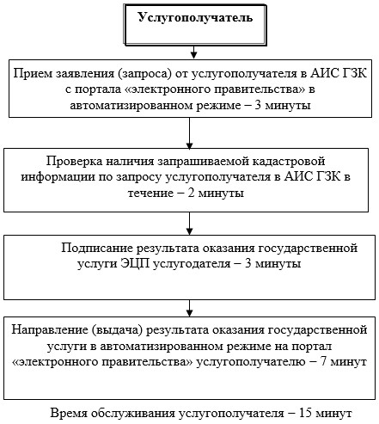

Приложение 2               
к регламенту государственной услуги  
«Представление информации        
об изготовлении идентификационного  
документа на земельный участок»

**Диаграмма № 1 функционального взаимодействия при оказании**  
**государственной услуги через ПЭП**

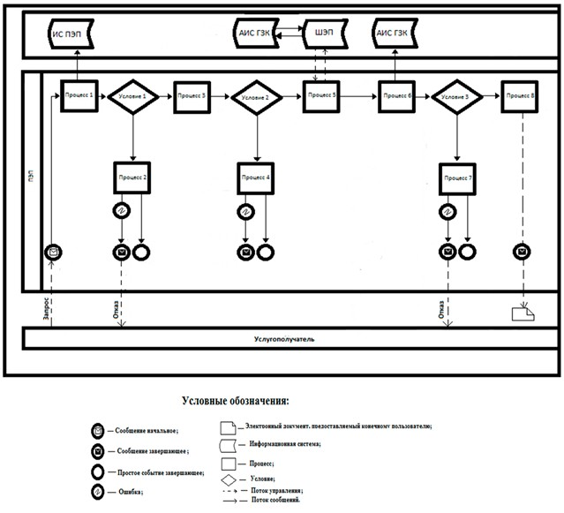

Приложение 3               
к регламенту государственной услуги  
«Представление информации        
об изготовлении идентификационного  
документа на земельный участок»

**Диаграмма № 2 функционального взаимодействия**  
**при оказании государственной услуги через услугодателя**

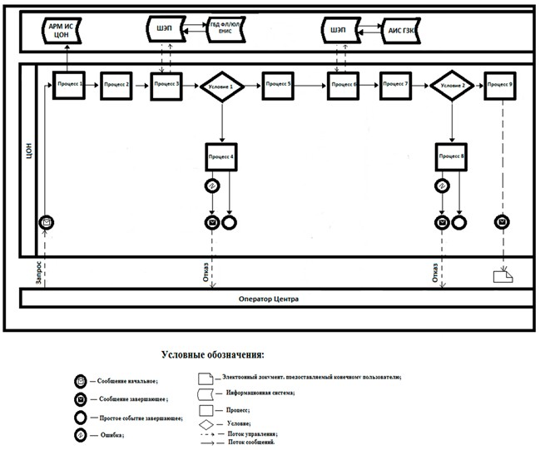

Приложение 4               
к регламенту государственной услуги  
«Представление информации        
об изготовлении идентификационного  
документа на земельный участок»

**Справочник бизнес-процессов оказания государственной услуги**  
**«Представление информации об изготовлении идентификационного**  
**документа на земельный участок»**

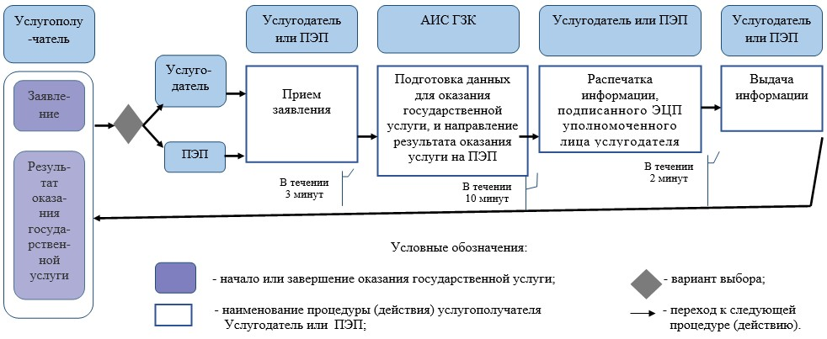

Приложение 2           
к приказу Министра национальной  
экономики Республики Казахстан  
от 20 февраля 2016 года № 90

Приложение 2           
к приказу Министра национальной  
экономики Республики Казахстан  
от 24 апреля 2015 года № 355

**Регламент государственной услуги «Представление кадастровой**  
**информации на земельный участок»**

**1. Общие положения**

      1. Государственная услуга «Представление кадастровой информации на земельный участок» (далее - государственная услуга) оказывается некоммерческим акционерным обществом «Государственная корпорация «Правительство для граждан» (далее - услугодатель) в соответствии со стандартом государственной услуги «Представление кадастровой информации на земельный участок», утвержденным приказом Министра национальной экономики Республики Казахстан от 27 марта 2015 года № 272 «Об утверждении стандартов государственных услуг в сфере земельных отношений, геодезии и картографии» зарегистрированный в Реестре государственной регистрации нормативных правовых актов за № 11050) (далее - стандарт).  
      2. Форма оказываемой государственной услуги: электронная (полностью автоматизированная) и (или) бумажная.  
      3. Результат оказания государственной услуги - справка о кадастровой информации на земельный участок (далее - информация).

**2. Описание порядка действий структурных подразделений**  
**(работников) услугодателя в процессе оказания государственной**  
**услуги**

      4. Основанием для начала процедуры (действия) по оказанию государственной услуги в соответствие со стандартом является:  
      при обращении к услугодателю - заявление по форме согласно приложению 2 к стандарту;  
      при обращении через портал «электронного правительства» - запрос в форме электронного документа, подписанный ЭЦП услугополучателя.  
      5. Содержание каждой процедуры (действия), входящей в состав процесса оказания государственной услуги, длительность его выполнения:  
      1) автоматизированная подача заявления (запроса) услугополучателя в форме электронного документа посредством портала «электронного правительства» в течение 3 минут;  
      2) проверка наличия запрашиваемой информации по запросу услугополучателя в «Автоматизированной информационной системе государственного земельного кадастра» (далее - АИС ГЗК) в течение 2 минут;  
      3) подписание результата оказания государственной услуги ЭЦП услугодателя в течение 3 минут;  
      4) направление (выдача) результата оказания государственной услуги в автоматизированном режиме на портал «электронного правительства» услугополучателю в течение 7 минут.  
      6. Результат процедуры (действия) по оказанию государственной услуги, который служит основанием для начала выполнения следующей процедуры (действия):  
      1) принятие в АИС ГЗК от портала «электронного правительства» заявления в автоматизированном режиме;  
      2) подготовка результата государственной услуги в автоматизированном режиме;  
      3) подписание результата государственной услуги ЭЦП услугодателя в автоматизированном режиме;  
      4) направление из АИС ГЗК на портал «электронного правительства» результата государственной услуги услугополучателю в автоматизированном режиме.

**3. Описание порядка взаимодействия структурных подразделений**  
**(работников) услугодателя в процессе оказания государственной**  
**услуги**

      7. Перечень структурных подразделений (информационных систем) услугодателя, которые участвуют в процессе оказания государственной услуги:  
      1) шлюз «электронного правительства» (далее - ШЭП);  
      2) портал «электронного правительства» (далее - ПЭП);  
      3) автоматизированная информационная система государственного земельного кадастра (далее - АИС ГЗК);  
      4) информационная система мониторинга оказания государственных услуг (далее - ИСМ ОГУ);  
      5) государственная база данных «Физических лиц» (далее - ГБД ФЛ);  
      6) государственная база данных «Юридических лиц» (далее - ГБД ЮЛ);  
      7) единая нотариальная информационная система (далее - ЕНИС).  
      8. Описание последовательности процедур (действий) между структурными подразделениями (информационными системами) с указанием длительности каждой процедуры (действия) указаны в приложении 1 (блог - схема описания последовательности процедур (действий) прохождения каждого действия (процедуры) с указанием длительности каждой процедуры (действия) к настоящему регламенту.

**4. Описание порядка использования информационных систем в**  
**процессе оказания государственной услуги**

      9. Прием документов осуществляется в операционном зале посредством «безбарьерного обслуживания», на которых указываются фамилия, имя, отчество (при его наличии) и должность работника услугодателя.  
      Максимально допустимое время ожидания услугополучателем для сдачи документов - не более 15 минут.  
      Максимально допустимое время обслуживания услугополучателя - не более 15 минут.  
      Для получения государственной услуги услугополучатель предоставляет документы, указанные в пункте 9 стандарта.  
      При приеме документов в операционном зале получателю государственной услуги выдается расписка о приеме соответствующих документов в соответствии с пунктом 10 стандарта.  
      10. Описание порядка обращения и последовательности процедур (действий) услугодателя и услугополучателя при оказании государственных услуг через ПЭП (приложение 2):  
      1) услугополучатель осуществляет регистрацию на ПЭП с помощью своего регистрационного свидетельства электронно-цифровой подписью (далее - ЭЦП), которое хранится на компьютере услугополучателя (осуществляется для незарегистрированных услугополучателей на ПЭП);  
      2) процесс 1 - прикрепление в интернет-браузере компьютера услугополучателя регистрационного свидетельства ЭЦП, процесс ввода услугополучателем пароля (процесс авторизации) на ПЭП для получения государственной услуги;  
      3) условие 1 - проверка на ПЭП подлинности данных о зарегистрированном услугополучателе;  
      4) процесс 2 - формирование ПЭП сообщения об отказе в авторизации в связи с имеющимися нарушениями в данных услугополучателя;  
      5) процесс 3 - выбор услугополучателем услуги, указанной в настоящем регламенте, вывод на экран формы запроса для оказания услуги и заполнение услугополучателем формы (ввод данных) с учетом ее структуры и форматных требований;  
      6) процесс 4 - выбор услугополучателем регистрационного свидетельства ЭЦП для удостоверения (подписания) запроса;  
      7) условие 2 - проверка на ПЭП срока действия регистрационного свидетельства ЭЦП и отсутствия в списке отозванных (аннулированных) регистрационных свидетельств, а также соответствия идентификационных данных между ИИН, указанным в запросе, и ИИН, указанным в регистрационном свидетельстве ЭЦП;  
      8) процесс 5 - удостоверение (подписание) посредством ЭЦП услугополучателя заполненной формы (введенных данных) запроса на оказание услуги;  
      9) процесс 6 - регистрация электронного документа (запроса услугополучателя) в АИС ГЗК и обработка запроса в АИС ГЗК;  
      10) процесс 7 - получение услугополучателем результата услуги (выдача справки кадастровой информации на земельный участок в форме электронного документа, подписанной ЭЦП услугодателя.  
      11. Пошаговые действия и решения услугодателя (приложение 3) функционального взаимодействия при оказании услуги:  
      1) процесс 1 - ввод оператора услугодателя в ИСМ ОГУ логина и пароля (процесс авторизации) для оказания услуги;  
      2) процесс 2 - выбор оператором услугодателя услуги, указанной в настоящем регламенте, вывод на экран формы запроса для оказания услуги и ввод оператором услугодателя данных услугополучателя, а также данных по доверенности представителя услугополучателя (при нотариально удостоверенной доверенности, при ином удостоверении доверенности - данные доверенности не заполняются);  
      3) процесс 3 - направление запроса через ШЭП в ГБД ФЛ (ГБД ЮЛ) о данных услугополучателя, а также в ЕНИС - о данных доверенности представителя услугополучателя;  
      4) условие 1 - проверка наличия данных услугополучателя в ГБД ФЛ (ГБД ЮЛ), данных доверенности в ЕНИС;  
      5) процесс 4 - формирование сообщения о невозможности получения данных в связи с отсутствием данных услугополучателя в ГБД ФЛ (ГБД ЮЛ), данных доверенности в ЕНИС;  
      6) процесс 5 - заполнение оператором услугодателя формы запроса и удостоверение посредством ЭЦП заполненной формы (введенных данных) запроса на оказание услуги;  
      7) процесс 6 - направление электронного документа (запроса услугополучателя) удостоверенного (подписанного) ЭЦП оператора услугодателя через ШЭП (ПЭП) в АИС ГЗК;  
      8) процесс 7 - регистрация электронного документа (запроса) и обработка в АИС ГЗК;  
      9) процесс 8 - получение услугополучателем через оператора услугодателя результата услуги (выдача справки кадастровой информации на земельный участок (на электронном носителе), сформированного АИС ГЗК.  
      12. После обработки запроса услугополучателю предоставляется возможность просмотреть результаты обработки запроса следующим образом:  
      после нажатия кнопки «открыть» - результат запроса выводится на экран дисплея;  
      после нажатия кнопки «сохранить» - результат запроса сохраняется на заданном услугополучателем магнитном носителе в формате Adobe Acrobat.  
      13. Необходимую информацию и консультацию по оказанию услуги можно получить по телефонам саll-центра: 1414, 8 800 080 7777.  
      14. Подробное описание последовательности процедур (действий), и порядка использования информационных систем в процессе оказания государственной услуги отражается в справочнике бизнес-процессов оказания государственной услуги согласно приложению 4 к настоящему регламенту.

Приложение 1               
к регламенту государственной услуги  
«Представление кадастровой       
информации на земельный участок»

**Блок-схема описания последовательности процедур (действий)**  
**прохождения каждого действия (процедуры) с указанием**  
**длительности каждой процедуры (действия)**

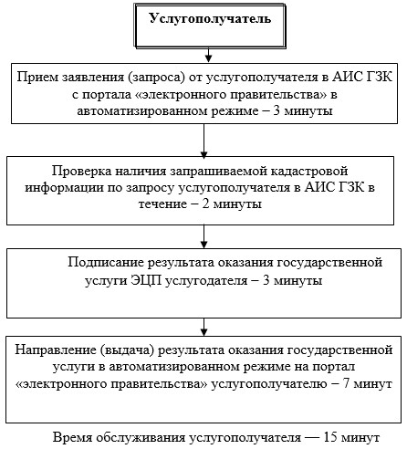

Приложение 2               
к регламенту государственной услуги  
«Представление кадастровой       
информации на земельный участок»

**Диаграмма № 1 функционального взаимодействия при оказании**  
**государственной услуги через ПЭП**

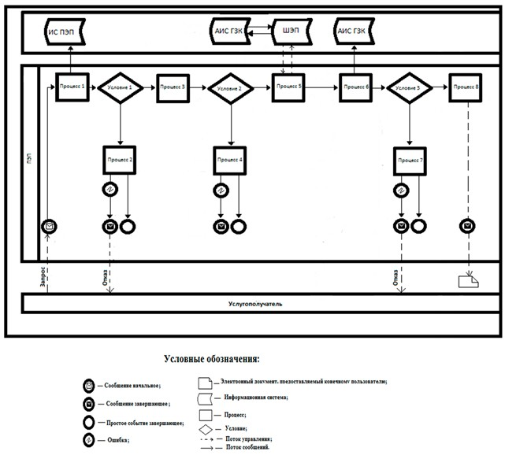

Приложение 3               
к регламенту государственной услуги  
«Представление кадастровой       
информации на земельный участок»

**Диаграмма № 2 функционального взаимодействия**  
**при оказании государственной услуги через услугодателя**

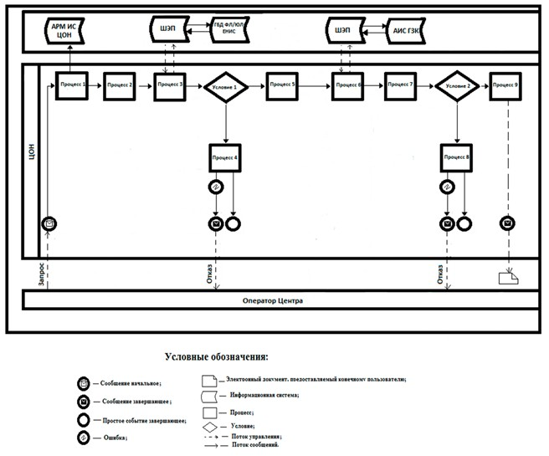

Приложение 4               
к регламенту государственной услуги  
«Представление кадастровой       
информации на земельный участок»

**Справочник бизнес-процессов оказания государственной услуги**  
**«Представление кадастровой информации на земельный участок»**

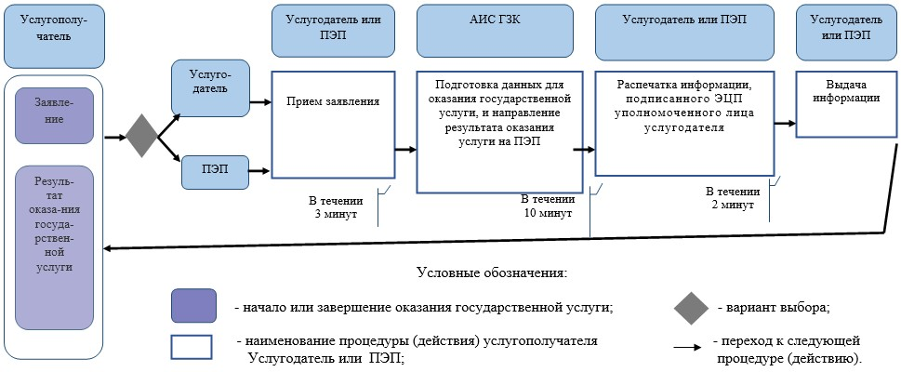

Приложение 3           
к приказу Министра национальной  
экономики Республики Казахстан  
от 20 февраля 2016 года № 90

Приложение 3           
к приказу Министра национальной  
экономики Республики Казахстан  
от 24 апреля 2015 года № 355

**Регламент государственной услуги «Представление информации о**  
**принадлежности земельного участка»**

**1. Общие положения**

      1. Государственная услуга «Представление информации о принадлежности земельного участка» (далее - государственная услуга) оказывается некоммерческим акционерным обществом «Государственная корпорация «Правительство для граждан» (далее - услугодатель) в соответствии со стандартом государственной услуги «Представление информации о принадлежности земельного участка», утвержденным приказом Министра национальной экономики Республики Казахстан   
от 27 марта 2015 года № 272 «Об утверждении стандартов государственных услуг в сфере земельных отношений, геодезии и картографии» зарегистрированный в Реестре государственной регистрации нормативных правовых актов за № 11050) (далее - стандарт).  
      2. Форма оказываемой государственной услуги: электронная (полностью автоматизированная) и (или) бумажная.  
      3. Результат оказания государственной услуги - справка информация о принадлежности земельного участка (далее - информация).

**2. Описание порядка действий структурных подразделений**  
**(работников) услугодателя в процессе оказания государственной**  
**услуги**

      4. Основанием для начала процедуры (действия) по оказанию государственной услуги в соответствие со стандартом является:  
      при обращении к услугодателю - заявление по форме согласно приложению 2 к стандарту;  
      при обращении через портал «электронного правительства» - запрос в форме электронного документа, подписанный ЭЦП услугополучателя.  
      5. Содержание каждой процедуры (действия), входящей в состав процесса оказания государственной услуги, длительность его выполнения:  
      1) автоматизированная подача заявления (запроса) услугополучателя в форме электронного документа посредством портала «электронного правительства» в течение 3 минут;  
      2) проверка наличия запрашиваемой информации по запросу услугополучателя в «Автоматизированной информационной системе государственного земельного кадастра» (далее - АИС ГЗК) в течение 2 минут;  
      3) подписание результата оказания государственной услуги ЭЦП услугодателя в течение 3 минут;  
      4) направление (выдача) результата оказания государственной услуги в автоматизированном режиме на портал «электронного правительства» услугополучателю в течение 7 минут.  
      6. Результат процедуры (действия) по оказанию государственной услуги, который служит основанием для начала выполнения следующей процедуры (действия):  
      1) принятие в АИС ГЗК от портала «электронного правительства» заявления в автоматизированном режиме;  
      2) подготовка результата государственной услуги в автоматизированном режиме;  
      3) подписание результата государственной услуги ЭЦП услугодателя в автоматизированном режиме;  
      4) направление из АИС ГЗК на портал «электронного правительства» результата государственной услуги услугополучателю в автоматизированном режиме.

**3. Описание порядка взаимодействия структурных подразделений**  
**(работников) услугодателя в процессе оказания государственной**  
**услуги**

      7. Перечень структурных подразделений (информационных систем) услугодателя, которые участвуют в процессе оказания государственной услуги:  
      1) шлюз «электронного правительства» (далее - ШЭП);  
      2) портал «электронного правительства» (далее - ПЭП);  
      3) автоматизированная информационная система государственного земельного кадастра (далее - АИС ГЗК);  
      4) информационная система мониторинга оказания государственных услуг (далее - ИСМ ОГУ);  
      5) государственная база данных «Физических лиц» (далее - ГБД ФЛ);  
      6) государственная база данных «Юридических лиц» (далее - ГБД ЮЛ);  
      7) единая нотариальная информационная система (далее - ЕНИС).  
      8. Описание последовательности процедур (действий) между структурными подразделениями (информационными системами) с указанием длительности каждой процедуры (действия) указаны в приложении 1 (блог - схема описания последовательности процедур (действий) прохождения каждого действия (процедуры) с указанием длительности каждой процедуры (действия) к настоящему регламенту.

**4. Описание порядка использования информационных систем в**  
**процессе оказания государственной услуги**

      9. Прием документов осуществляется в операционном зале посредством «безбарьерного обслуживания», на которых указываются фамилия, имя, отчество (при его наличии) и должность работника услугодателя.  
      Максимально допустимое время ожидания услугополучателем для сдачи документов - не более 15 минут.  
      Максимально допустимое время обслуживания услугополучателя - не более 15 минут.  
      Для получения государственной услуги услугополучатель предоставляет документы, указанные в пункте 9 стандарта.  
      При приеме документов в операционном зале получателю государственной услуги выдается расписка о приеме соответствующих документов в соответствии с пунктом 10 стандарта.  
      10. Описание порядка обращения и последовательности процедур (действий) услугодателя и услугополучателя при оказании государственных услуг через ПЭП (приложение 2):  
      1) услугополучатель осуществляет регистрацию на ПЭП с помощью своего регистрационного свидетельства электронно-цифровой подписью (далее - ЭЦП), которое хранится на компьютере услугополучателя (осуществляется для незарегистрированных услугополучателей на ПЭП);  
      2) процесс 1 - прикрепление в интернет-браузере компьютера услугополучателя регистрационного свидетельства ЭЦП, процесс ввода услугополучателем пароля (процесс авторизации) на ПЭП для получения государственной услуги;  
      3) условие 1 - проверка на ПЭП подлинности данных о зарегистрированном услугополучателе;  
      4) процесс 2 - формирование ПЭП сообщения об отказе в авторизации в связи с имеющимися нарушениями в данных услугополучателя;  
      5) процесс 3 - выбор услугополучателем услуги, указанной в настоящем регламенте, вывод на экран формы запроса для оказания услуги и заполнение услугополучателем формы (ввод данных) с учетом ее структуры и форматных требований;  
      6) процесс 4 - выбор услугополучателем регистрационного свидетельства ЭЦП для удостоверения (подписания) запроса;  
      7) условие 2 - проверка на ПЭП срока действия регистрационного свидетельства ЭЦП и отсутствия в списке отозванных (аннулированных) регистрационных свидетельств, а также соответствия идентификационных данных между ИИН, указанным в запросе, и ИИН, указанным в регистрационном свидетельстве ЭЦП;  
      8) процесс 5 - удостоверение (подписание) посредством ЭЦП услугополучателя заполненной формы (введенных данных) запроса на оказание услуги;  
      9) процесс 6 - регистрация электронного документа (запроса услугополучателя) в АИС ГЗК и обработка запроса в АИС ГЗК;  
      10) процесс 7 - получение услугополучателем результата услуги (выдача справки информации о принадлежности земельного участка в форме электронного документа, подписанной ЭЦП услугодателя.  
      11. Пошаговые действия и решения услугодателя (приложение 3) функционального взаимодействия при оказании услуги:  
      1) процесс 1 - ввод оператора услугодателя в ИСМ ОГУ логина и пароля (процесс авторизации) для оказания услуги;  
      2) процесс 2 - выбор оператором услугодателя услуги, указанной в настоящем регламенте, вывод на экран формы запроса для оказания услуги и ввод оператором услугодателя данных услугополучателя, а также данных по доверенности представителя услугополучателя (при нотариально удостоверенной доверенности, при ином удостоверении доверенности - данные доверенности не заполняются);  
      3) процесс 3 - направление запроса через ШЭП в ГБД ФЛ (ГБД ЮЛ) о данных услугополучателя, а также в ЕНИС - о данных доверенности представителя услугополучателя;  
      4) условие 1 - проверка наличия данных услугополучателя в ГБД ФЛ (ГБД ЮЛ), данных доверенности в ЕНИС;  
      5) процесс 4 - формирование сообщения о невозможности получения данных в связи с отсутствием данных услугополучателя в ГБД ФЛ (ГБД ЮЛ), данных доверенности в ЕНИС;  
      6) процесс 5 - заполнение оператором услугодателя формы запроса и удостоверение посредством ЭЦП заполненной формы (введенных данных) запроса на оказание услуги;  
      7) процесс 6 - направление электронного документа (запроса услугополучателя) удостоверенного (подписанного) ЭЦП оператора услугодателя через ШЭП (ПЭП) в АИС ГЗК;  
      8) процесс 7 - регистрация электронного документа (запроса) и обработка в АИС ГЗК;  
      9) процесс 8 - получение услугополучателем через оператора услугодателя результата услуги (выдача справки информации о принадлежности земельного участка (на электронном носителе), сформированного АИС ГЗК.  
      12. После обработки запроса услугополучателю предоставляется возможность просмотреть результаты обработки запроса следующим образом:  
      после нажатия кнопки «открыть» - результат запроса выводится на экран дисплея;  
      после нажатия кнопки «сохранить» - результат запроса сохраняется на заданном услугополучателем магнитном носителе в формате Adobe Acrobat.  
      13. Необходимую информацию и консультацию по оказанию услуги можно получить по телефонам саll-центра: 1414, 8 800 080 7777.  
      14. Подробное описание последовательности процедур (действий), и порядка использования информационных систем в процессе оказания государственной услуги отражается в справочнике бизнес-процессов оказания государственной услуги согласно приложению 4 к настоящему регламенту.

Приложение 1               
к регламенту государственной услуги  
«Представление информации о       
принадлежности земельного участка»

**Блок-схема описания последовательности процедур (действий)**  
**прохождения каждого действия (процедуры) с указанием**  
**длительности каждой процедуры (действия)**

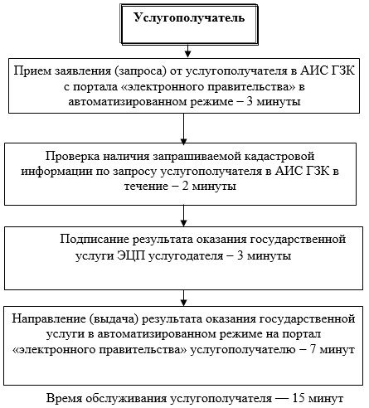

Приложение 2               
к регламенту государственной услуги  
«Представление информации о       
принадлежности земельного участка»

**Диаграмма № 1 функционального взаимодействия при оказании**  
**государственной услуги через ПЭП**

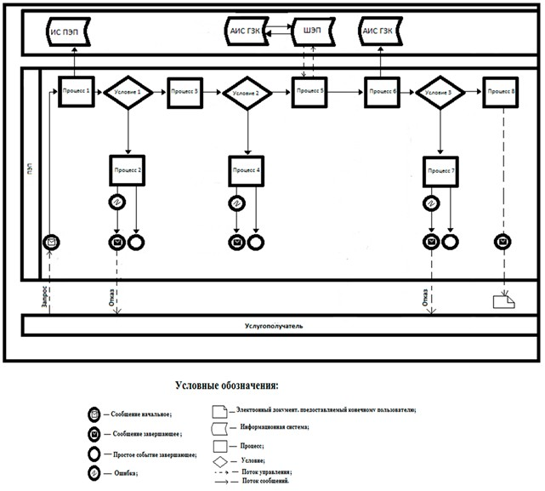

Приложение 3               
к регламенту государственной услуги  
«Представление информации о       
принадлежности земельного участка»

**Диаграмма № 2 функционального взаимодействия**  
**при оказании государственной услуги через услугодателя**

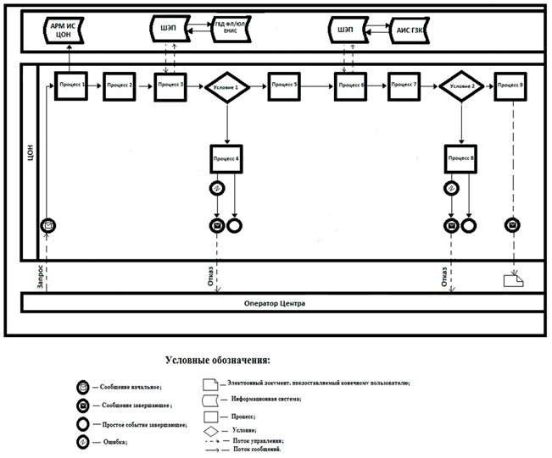

Приложение 4               
к регламенту государственной услуги  
«Представление информации о       
принадлежности земельного участка»

**Справочник бизнес-процессов оказания государственной услуги**  
**«Представление информации о принадлежности земельного участка»**

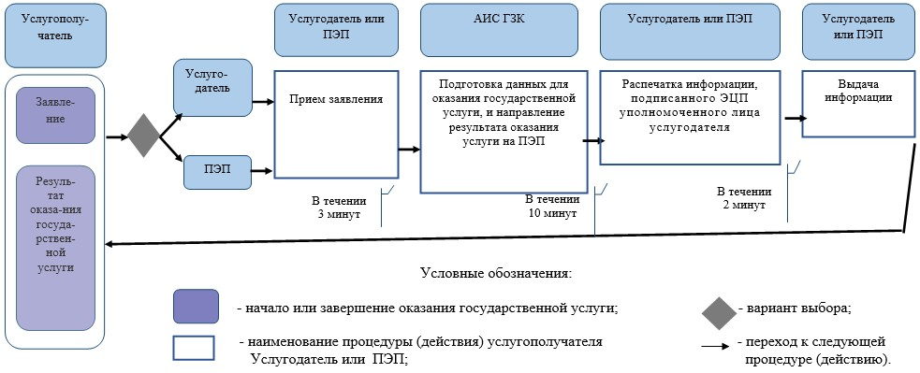

Приложение 4           
к приказу Министра национальной  
экономики Республики Казахстан  
от 20 февраля 2016 года № 90

Приложение 4           
к приказу Министра национальной  
экономики Республики Казахстан  
от 24 апреля 2015 года № 355

**Регламент государственной услуги «Представление информации о**  
**правоустанавливающем документе первичного предоставления права**  
**на земельный участок»**

**1. Общие положения**

      1. Государственная услуга «Представление информации о правоустанавливающем документе первичного предоставления права на земельный участок» (далее - государственная услуга) оказывается некоммерческим акционерным обществом «Государственная корпорация «Правительство для граждан» (далее - услугодатель) в соответствии со стандартом государственной услуги «Представление информации о правоустанавливающем документе первичного предоставления права на земельный участок», утвержденным приказом Министра национальной экономики Республики Казахстан от 27 марта 2015 года № 272 «Об утверждении стандартов государственных услуг в сфере земельных отношений, геодезии и картографии» зарегистрированный в Реестре государственной регистрации нормативных правовых актов за № 11050) (далее - стандарт).  
      2. Форма оказываемой государственной услуги: электронная (полностью автоматизированная) и (или) бумажная.  
      3. Результат оказания государственной услуги - справка информация о правоустанавливающем документе первичного предоставления права на земельный участок (далее - информация).

**2. Описание порядка действий структурных подразделений**  
**(работников) услугодателя в процессе оказания государственной**  
**услуги**

      4. Основанием для начала процедуры (действия) по оказанию государственной услуги в соответствие со стандартом является:  
      при обращении к услугодателю - заявление по форме согласно приложению 2 к стандарту;  
      при обращении через портал «электронного правительства» - запрос в форме электронного документа, подписанный ЭЦП услугополучателя.  
      5. Содержание каждой процедуры (действия), входящей в состав процесса оказания государственной услуги, длительность его выполнения:  
      1) автоматизированная подача заявления (запроса) услугополучателя в форме электронного документа посредством портала «электронного правительства» в течение 3 минут;  
      2) проверка наличия запрашиваемой информации по запросу услугополучателя в «Автоматизированной информационной системе государственного земельного кадастра» (далее - АИС ГЗК) в течение 2 минут;  
      3) подписание результата оказания государственной услуги ЭЦП услугодателя в течение 3 минут;  
      4) направление (выдача) результата оказания государственной услуги в автоматизированном режиме на портал «электронного правительства» услугополучателю в течение 7 минут.  
      6. Результат процедуры (действия) по оказанию государственной услуги, который служит основанием для начала выполнения следующей процедуры (действия):  
      1) принятие в АИС ГЗК от портала «электронного правительства» заявления в автоматизированном режиме;  
      2) подготовка результата государственной услуги в автоматизированном режиме;  
      3) подписание результата государственной услуги ЭЦП услугодателя в автоматизированном режиме;  
      4) направление из АИС ГЗК на портал «электронного правительства» результата государственной услуги услугополучателю в автоматизированном режиме.

**3. Описание порядка взаимодействия структурных подразделений**  
**(работников) услугодателя в процессе оказания государственной**  
**услуги**

      7. Перечень структурных подразделений (информационных систем) услугодателя, которые участвуют в процессе оказания государственной услуги:  
      1) шлюз «электронного правительства» (далее - ШЭП);  
      2) портал «электронного правительства» (далее - ПЭП);  
      3) автоматизированная информационная система государственного земельного кадастра (далее - АИС ГЗК);  
      4) информационная система мониторинга оказания государственных услуг (далее - ИСМ ОГУ);  
      5) государственная база данных «Физических лиц» (далее - ГБД ФЛ);  
      6) государственная база данных «Юридических лиц» (далее - ГБД ЮЛ);  
      7) единая нотариальная информационная система (далее - ЕНИС).  
      8. Описание последовательности процедур (действий) между структурными подразделениями (информационными системами) с указанием длительности каждой процедуры (действия) указаны в приложении 1 (блог - схема описания последовательности процедур (действий) прохождения каждого действия (процедуры) с указанием длительности каждой процедуры (действия) к настоящему регламенту.

**4. Описание порядка использования информационных систем в**  
**процессе оказания государственной услуги**

      9. Прием документов осуществляется в операционном зале посредством «безбарьерного обслуживания», на которых указываются фамилия, имя, отчество (при его наличии) и должность работника услугодателя.  
      Максимально допустимое время ожидания услугополучателем для сдачи документов - не более 15 минут.  
      Максимально допустимое время обслуживания услугополучателя - не более 15 минут.  
      Для получения государственной услуги услугополучатель предоставляет документы, указанные в пункте 9 стандарта.  
      При приеме документов в операционном зале получателю государственной услуги выдается расписка о приеме соответствующих документов в соответствии с пунктом 10 стандарта.  
      10. Описание порядка обращения и последовательности процедур (действий) услугодателя и услугополучателя при оказании государственных услуг через ПЭП (приложение 2):  
      1) услугополучатель осуществляет регистрацию на ПЭП с помощью своего регистрационного свидетельства электронно-цифровой подписью (далее - ЭЦП), которое хранится на компьютере услугополучателя (осуществляется для незарегистрированных услугополучателей на ПЭП);  
      2) процесс 1 - прикрепление в интернет-браузере компьютера услугополучателя регистрационного свидетельства ЭЦП, процесс ввода услугополучателем пароля (процесс авторизации) на ПЭП для получения государственной услуги;  
      3) условие 1 - проверка на ПЭП подлинности данных о зарегистрированном услугополучателе;  
      4) процесс 2 - формирование ПЭП сообщения об отказе в авторизации в связи с имеющимися нарушениями в данных услугополучателя;  
      5) процесс 3 - выбор услугополучателем услуги, указанной в настоящем регламенте, вывод на экран формы запроса для оказания услуги и заполнение услугополучателем формы (ввод данных) с учетом ее структуры и форматных требований;  
      6) процесс 4 - выбор услугополучателем регистрационного свидетельства ЭЦП для удостоверения (подписания) запроса;  
      7) условие 2 - проверка на ПЭП срока действия регистрационного свидетельства ЭЦП и отсутствия в списке отозванных (аннулированных) регистрационных свидетельств, а также соответствия идентификационных данных между ИИН, указанным в запросе, и ИИН, указанным в регистрационном свидетельстве ЭЦП;  
      8) процесс 5 - удостоверение (подписание) посредством ЭЦП услугополучателя заполненной формы (введенных данных) запроса на оказание услуги;  
      9) процесс 6 - регистрация электронного документа (запроса услугополучателя) в АИС ГЗК и обработка запроса в АИС ГЗК;  
      10) процесс 7 - получение услугополучателем результата услуги (выдача справки информации о правоустанавливающем документе первичного предоставления права на земельный участок в форме электронного документа, подписанной ЭЦП услугодателя.  
      11. Пошаговые действия и решения услугодателя (приложение 3) функционального взаимодействия при оказании услуги:  
      1) процесс 1 - ввод оператора услугодателя в ИСМ ОГУ логина и пароля (процесс авторизации) для оказания услуги;  
      2) процесс 2 - выбор оператором услугодателя услуги, указанной в настоящем регламенте, вывод на экран формы запроса для оказания услуги и ввод оператором услугодателя данных услугополучателя, а также данных по доверенности представителя услугополучателя (при нотариально удостоверенной доверенности, при ином удостоверении доверенности - данные доверенности не заполняются);  
      3) процесс 3 - направление запроса через ШЭП в ГБД ФЛ (ГБД ЮЛ) о данных услугополучателя, а также в ЕНИС - о данных доверенности представителя услугополучателя;  
      4) условие 1 - проверка наличия данных услугополучателя в ГБД ФЛ (ГБД ЮЛ), данных доверенности в ЕНИС;  
      5) процесс 4 - формирование сообщения о невозможности получения данных в связи с отсутствием данных услугополучателя в ГБД ФЛ (ГБД ЮЛ), данных доверенности в ЕНИС;  
      6) процесс 5 - заполнение оператором услугодателя формы запроса и удостоверение посредством ЭЦП заполненной формы (введенных данных) запроса на оказание услуги;  
      7) процесс 6 - направление электронного документа (запроса услугополучателя) удостоверенного (подписанного) ЭЦП оператора услугодателя через ШЭП (ПЭП) в АИС ГЗК;  
      8) процесс 7 - регистрация электронного документа (запроса) и обработка в АИС ГЗК;  
      9) процесс 8 - получение услугополучателем через оператора услугодателя результата услуги (выдача справки информации о правоустанавливающем документе первичного предоставления земельного участка (на электронном носителе), сформированного АИС ГЗК.  
      12. После обработки запроса услугополучателю предоставляется возможность просмотреть результаты обработки запроса следующим образом:  
      после нажатия кнопки «открыть» - результат запроса выводится на экран дисплея;  
      после нажатия кнопки «сохранить» - результат запроса сохраняется на заданном услугополучателем магнитном носителе в формате Adobe Acrobat.  
      13. Необходимую информацию и консультацию по оказанию услуги можно получить по телефонам саll-центра: 1414, 8 800 080 7777.  
      14. Подробное описание последовательности процедур (действий), и порядка использования информационных систем в процессе оказания государственной услуги отражается в справочнике бизнес-процессов оказания государственной услуги согласно приложению 4 к настоящему регламенту.

Приложение 1              
к регламенту государственной услуги  
«Представление информации о      
правоустанавливающем документе     
первичного предоставления права на   
земельный участок»

**Блок-схема описания последовательности процедур (действий)**  
**прохождения каждого действия (процедуры) с указанием**  
**длительности каждой процедуры (действия)**

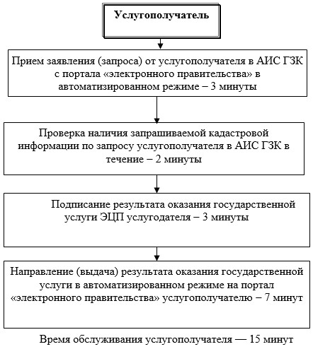

Приложение 2              
к регламенту государственной услуги  
«Представление информации о      
правоустанавливающем документе     
первичного предоставления права на   
земельный участок»

**Диаграмма № 1 функционального взаимодействия при оказании**  
**государственной услуги через ПЭП**

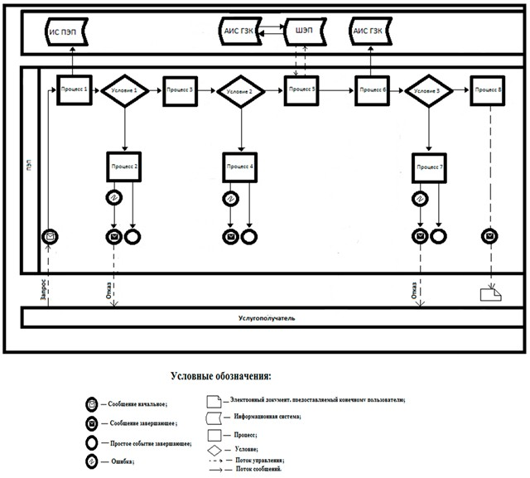

Приложение 3              
к регламенту государственной услуги  
«Представление информации о      
правоустанавливающем документе     
первичного предоставления права на   
земельный участок»

**Диаграмма № 2 функционального взаимодействия**  
**при оказании государственной услуги через услугодателя**

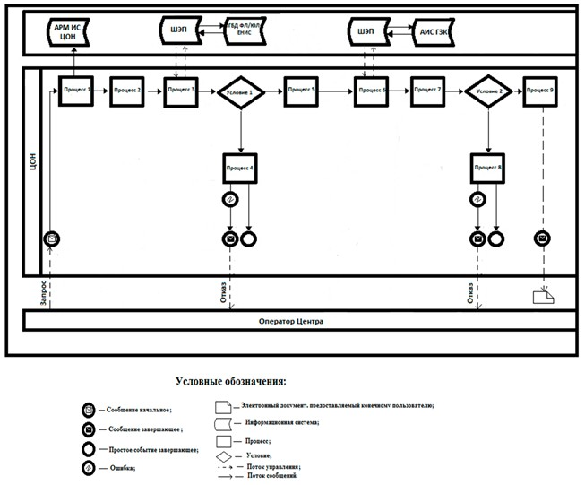

Приложение 4              
к регламенту государственной услуги  
«Представление информации о      
правоустанавливающем документе     
первичного предоставления права на   
земельный участок»

**Справочник бизнес-процессов оказания государственной услуги**  
**«Представление информации о правоустанавливающем документе**  
**первичного предоставления права на земельный участок»**

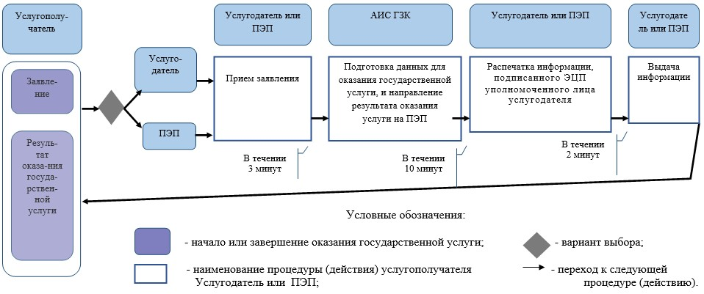

Приложение 5           
к приказу Министра национальной  
экономики Республики Казахстан  
от 20 февраля 2016 года № 90

Приложение 5           
к приказу Министра национальной  
экономики Республики Казахстан  
от 24 апреля 2015 года № 355

**Регламент государственной услуги**  
**«Изготовление и выдача актов на право**  
**частной собственности на земельный участок»**

**1. Общие положения**

      1. Государственная услуга «Изготовление и выдача актов на право частной собственности на земельный участок» (далее - государственная услуга) оказывается некоммерческим акционерным обществом «Государственная корпорация «Правительство для граждан» (далее - услугодатель) в соответствии со стандартом государственной услуги «Изготовление и выдача актов на право частной собственности на земельный участок», утвержденным приказом Министра национальной экономики Республики Казахстан от 27 марта 2015 года № 272 «Об утверждении стандартов государственных услуг в сфере земельных отношений, геодезии и картографии» зарегистрированный в Реестре государственной регистрации нормативных правовых актов за № 11050) (далее - стандарт).  
      2. Форма оказываемой государственной услуги: электронная (частично автоматизированная) и (или) бумажная.  
      3. Результатом оказания государственной услуги является: выдача акта на право частной собственности на земельный участок (далее - идентификационный документ).  
      При обращении через веб-портал «электронного правительства» www.egov.kz (далее - ПЭП) результат оказания государственной услуги направляется в «личный кабинет» услугополучателя в форме электронного документа, подписанного электронной цифровой подписью (далее - ЭЦП) уполномоченного лица услугодателя.

**2. Описание порядка действий структурных подразделений**  
**(работников) услугодателя в процессе оказания государственной**  
**услуги**

      4. Основанием для начала процедуры (действия) по оказанию государственной услуги является принятие услугодателем заявления по форме согласно приложению 4 к стандарту с приложением соответствующих документов, указанных в пункте 9 стандарта (далее - документы).  
      5. Содержание каждой процедуры (действия), входящих в состав процесса, длительность выполнения:  
      1) работник (оператор) операционного зала услугодателя осуществляет прием и проверку документов, представленных услугополучателем, их регистрацию в день поступления документов в течение 15 минут.  
      В случае предоставления услугополучателем неполного пакета документов согласно перечню, предусмотренному пунктом 9 стандарта, работник услугодателя выдает расписку об отказе в приеме документов по форме согласно приложению 5 к стандарту;  
      2) работник (оператор) операционного зала услугодателя принятые от услугополучателя документы передает работнику (специалисту) накопительного отдела услугодателя в день поступления документов (15 минут);  
      3) работник (специалист) накопительного отдела услугодателя подготавливает и передает их в течение 4 часов в отдел систематизации и хранения документов (технический архив) услугодателя;  
      4) работник отдела систематизации и хранения документов (технического архива) услугодателя, регистрирует принятые документы, поднимает из архива инвентарные земельно-кадастровые дела, приобщает к ним материалы и передает их в отдел государственного земельного кадастра (далее - ГЗК) услугодателя, в течение 1 рабочего дня;  
      5) работник отдела ГЗК заполняет бланки заказов, формирует и подшивает земельно-кадастровые дела, присваивает кадастровый номер и передает материалы в отдел автоматизированной информационной системы государственного земельного кадастра (далее - АИС ГЗК) услугодателя, в течение 1 рабочего дня;  
      6) работник отдела АИС ГЗК заносит атрибутивные и графические данные в базу данных АИС ГЗК, распечатывает идентификационный документ и передает на подпись руководителю услугодателя, в течение 2 рабочих дней;  
      7) руководитель услугодателя подписывает и передает идентификационный документ в отдел приема и выдачи документов в течении 4 часов;  
      8) работник отдела приема и выдачи документов заверяет идентификационный документ гербовой печатью и регистрирует его в течении 4 часов;  
      9) работник отдела приема и выдачи документов услугодателя результат оказания государственной услуги передает работнику (специалисту) накопительного отдела услугодателя (4 часа);  
      10) работник (специалист) накопительного отдела услугодателя принимает результат оказания государственной услуги и направляет работнику сектора выдачи услугодателя (1 час);  
      11) на основании талона и при предъявлении удостоверения личности и (или) доверенности, работник сектора выдачи услугодателя выдает услугополучателю результат оказания государственной услуги (15 минут);   
      В случае, если услугополучатель не обратился за результатом услуги в указанный срок, услугодатель обеспечивает их хранение в течение одного месяца в секторе выдачи, после чего передает их для дальнейшего хранения в отдел систематизации и хранения документов (технический архив).  
      При обращении через ПЭП специалист услугодателя регистрирует результат оказания государственной услуги и направляет в «личный кабинет» услугополучателя в форме электронного документа, подписанного ЭЦП уполномоченного лица услугодателя в течение 1 рабочего дня.  
      6. Результаты процедуры (действия) по оказанию государственной услуги, которые служат основанием для начала выполнения следующих процедур (действий):  
      1) прием и проверка документов отделом приема и выдачи документов, результатом которой является зарегистрированный документ с входящим номером (15 минут);  
      2) передача принятых документов в отдел систематизации и хранения документов (технический архив) (30 минут);  
      3) регистрация принятых документов в отделе систематизации и хранения документов (техническом архиве), поднятие с архива инвентарных земельно-кадастровых дел, приобщение к ним материалов и передача их в отдел ГЗК (1 рабочий день);  
      4) заполнение бланков заказов в отделе ГЗК, формирование и подшивка земельно-кадастровых дел, присвоение кадастрового номера и передача материалов в отдел АИС ГЗК услугодателя, в течение 1 рабочего дня;  
      5) в отделе АИС ГЗК - занесение атрибутивных и графических данных в базу данных АИС ГЗК, распечатка идентификационного документа и передача на подпись руководителю услугодателя, в течение 2 рабочих дней;  
      6) подписание и передача руководителем услугодателя идентификационного документа в отдел приема и выдачи документов (4 часа);  
      7) регистрация идентификационного документа в отделе приема и выдачи документов (4 часа);  
      8) выдача результата оказания государственной услуги услугополучателю (1 рабочий день).  
      При электронном запросе специалист услугодателя регистрирует результат оказания государственной услуги и направляет в «личный кабинет» услугополучателя в форме электронного документа, подписанного ЭЦП уполномоченного лица услугодателя (1 рабочий день).

**3. Описание порядка взаимодействия структурных подразделений**  
**(работников) услугодателя в процессе оказания государственной**  
**услуги**

      7. Перечень структурных подразделений (работников) услугодателя, участвующих в процессе оказания электронной услуги:  
      1) работник (оператор) операционного зала услугодателя;  
      2) работник (специалист) накопительного отдела услугодателя;  
      3) работник отдела систематизации и хранения документов (технического архива) услугодателя;  
      4) работник отдела ГЗК услугодателя;  
      5) работник отдела АИС ГЗК услугодателя;  
      6) руководитель услугодателя;  
      7) работник отдела приема и выдачи документов услугодателя;  
      8) работник сектора выдачи услугодателя.  
      8. Описание последовательности процедур (действий) между структурными подразделениями (работниками) с указанием длительности каждой процедуры (действия):  
      1) работник (оператор) операционного зала услугодателя осуществляет прием и проверку документов, представленных услугополучателем, их регистрацию в день поступления документов в течение 15 минут;  
      2) работник (оператор) операционного зала услугодателя принятые от услугополучателя документы передает работнику (специалисту) накопительного отдела услугодателя в день поступления документов (15 минут);  
      3) работник (специалист) накопительного отдела услугодателя подготавливает и передает их в течение 4 часов в отдел систематизации и хранения документов (технический архив) услугодателя;  
      4) работник отдела систематизации и хранения документов (технического архива) услугодателя, регистрирует принятые документы, поднимает из архива инвентарные земельно-кадастровые дела, приобщает к ним материалы и передает их в отдел ГЗК услугодателя в течение 1 рабочего дня;  
      5) работник отдела ГЗК заполняет бланки заказов, формирует и подшивает земельно-кадастровые дела, присваивает кадастровый номер и передает материалы в отдел АИС ГЗК услугодателя, в течение 1 рабочего дня;  
      6) работник отдела АИС ГЗК заносит атрибутивные и графические данные в базу данных АИС ГЗК, распечатывает идентификационный документ и передает на подпись руководителю услугодателя, в течение 2 рабочих дней;  
      7) руководитель услугодателя подписывает и передает идентификационный документ в отдел приема и выдачи документов в течение 4 часов;  
      8) работник отдела приема и выдачи документов заверяет идентификационный документ гербовой печатью и регистрирует его в течение 4 часов;  
      9) работник отдела приема и выдачи документов услугодателя результат оказания государственной услуги передает работнику (специалисту) накопительного отдела услугодателя (4 часа);  
      10) работник (специалист) накопительного отдела услугодателя принимает результат оказания государственной услуги и направляет работнику сектора выдачи услугодателя (1 час);  
      11) на основании талона и при предъявлении удостоверения личности и (или) доверенности, работник сектора выдачи услугодателя выдает услугополучателю результат оказания государственной услуги (15 минут);  
      При обращении через ПЭП специалист услугодателя регистрирует результат оказания государственной услуги и направляет в «личный кабинет» услугополучателя в форме электронного документа, подписанного ЭЦП уполномоченного лица услугодателя в течение 1 рабочего дня.  
      Блок-схема описания последовательности процедур (действий) прохождения каждого действия (процедуры) с указанием длительности каждой процедуры (действия) приведена в приложении 1 регламента государственной услуги «Изготовление и выдача актов на право частной собственности на земельный участок» (далее - регламент).

**4. Описание порядка использования информационных систем в**  
**процессе оказания государственной услуги**

      9. Описание порядка обращения услугополучателя через ПЭП и порядок использования информационных систем в процессе оказания государственной услуги:  
      Государственная услуга оказывается при условии наличия у услугополучателя ЭЦП.  
      1) услугополучатель осуществляет свою регистрацию на ПЭП с помощью индивидуального идентификационного или бизнес-идентификационного номера (далее - ИИН (БИН) (осуществляется для незарегистрированных услугополучателей на портале);  
      2) процесс 1 - ввод услугополучателем ИИН (БИН) и пароля (процесс авторизации) на ПЭП для получения услуги;  
      3) условие 1 - проверка на ПЭП подлинности данных о услугополучателе через ИИН (БИН) и пароль;  
      4) процесс 2 - формирование ПЭП сообщения об отказе в авторизации в связи с имеющимися нарушениями в данных услугополучателя;  
      5) процесс 3 - выбор услугополучателем государственной услуги, указанной в настоящем регламенте, вывод на экран формы заявления для оказания услуги и заполнение услугополучателем формы с учетом ее структуры и форматных требований с прикреплением необходимых документов в электронном виде, указанных в пункте 9 стандарта, выбор регистрационного свидетельства ЭЦП для удостоверения (подписания) заявления;  
      6) условие 2 - проверка на ПЭП срока действия регистрационного свидетельства ЭЦП и отсутствия в списке отозванных (аннулированных) регистрационных свидетельств, а также соответствия идентификационных данных (между ИИН (БИН) указанным в запросе и указанных в запросе и ИИН (БИН), указанным в регистрационном свидетельстве ЭЦП;  
      7) процесс 4 - ПЭП направляет электронный документ (заявление) через ШЭП для проверки в АИС ГЗК;  
      8) условие 3 - услугодатель проверяет полноту перечня документов, указанных в пункте 9 стандарта в течение 2 рабочих дней;   
      9) процесс 5 - услугодатель формирует счет на оплату оказания государственной услуги, подписанный ЭЦП уполномоченного лица услугодателя;  
      10) условие 4 - услугополучатель по истечению 2 рабочих дней получает результат проверки заявления;  
      11) процесс 6 - услугополучатель при получении счета на оплату оказания услуги переходит к форме проведения оплаты посредством информационной системы платежный шлюз «электронного правительства» (далее - ИС ПШЭП), заполняет необходимые данные платежной карты (лицевого счета);  
      12) процесс 7 - услугодатель, после получения из ИС ПШЭП подтверждения о проведенной оплате в течении 1 рабочего дня готовит результат оказания государственной услуги;  
      13) процесс 8 - услугополучатель получает результат услуги (идентификационный документ) в форме электронного документа, подписанный ЭЦП уполномоченного лица услугодателя.  
      Диаграмма функционального взаимодействия информационных систем, задействованных в оказании государственной услуги, в графической форме приведена в приложении 2 к настоящему регламенту.  
      10. Подробное описание последовательности процедур (действий), взаимодействий структурных подразделений (работников) услугодателя в процессе оказания государственной услуги, а также описание порядка использования информационных систем в процессе оказания государственной услуги отражается в справочнике бизнес-процессов оказания государственной услуги согласно приложению 3 к настоящему регламенту.

Приложение 1              
к регламенту государственной услуги   
«Изготовление и выдача актов на право  
частной собственности на земельный   
участок»

**Блок-схема описания последовательности процедур (действий)**  
**прохождения каждого действия (процедуры) с указанием**  
**длительности каждой процедуры (действия)**

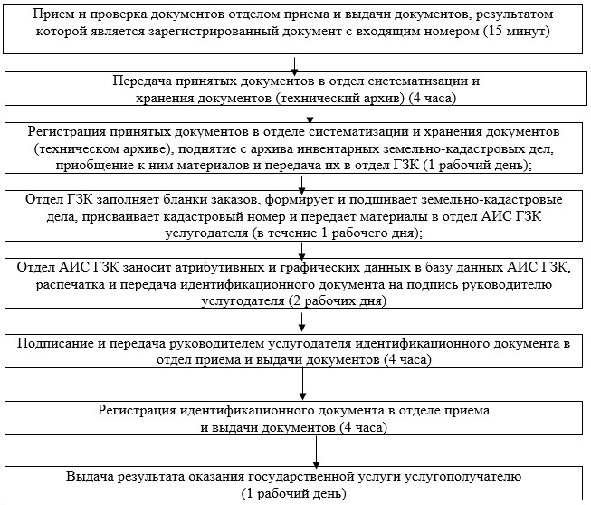

Приложение 2              
к регламенту государственной услуги   
«Изготовление и выдача актов на право  
частной собственности на земельный   
участок»

**Диаграмма функционального взаимодействия**  
**информационных систем, задействованных в оказании**  
**государственной услуги, в графической форме**

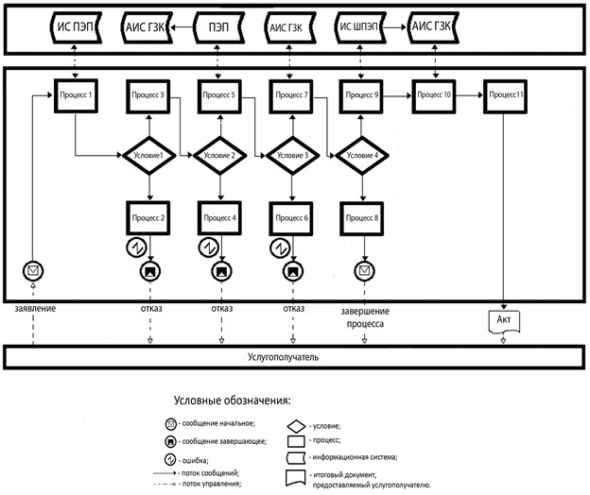

Приложение 3              
к регламенту государственной услуги   
«Изготовление и выдача актов на право  
частной собственности на земельный   
участок»

**Справочник бизнес-процессов оказания государственной услуги**  
**«Изготовление и выдача актов на право частной**  
**собственности на земельный участок»**

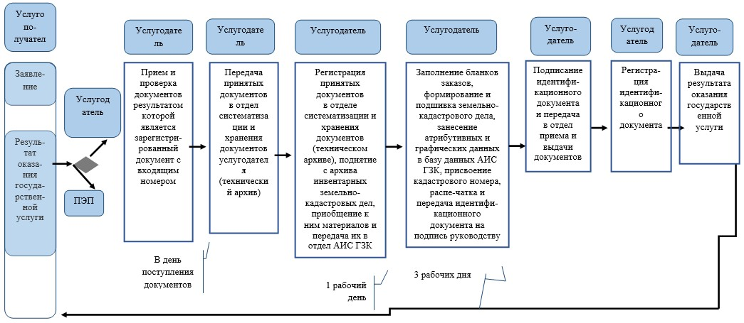

Приложение 6           
к приказу Министра национальной  
экономики Республики Казахстан  
от 20 февраля 2016 года № 90

Приложение 6           
к приказу Министра национальной  
экономики Республики Казахстан  
от 24 апреля 2015 года № 355

**Регламент государственной услуги**  
**«Изготовление и выдача актов на право**  
**постоянного землепользования»**

**1. Общие положения**

      1. Государственная услуга «Изготовление и выдача актов на право постоянного землепользования» (далее - государственная услуга) оказывается некоммерческим акционерным обществом «Государственная корпорация «Правительство для граждан» (далее - услугодатель) в соответствии со стандартом государственной услуги «Изготовление и выдача актов на право постоянного землепользования», утвержденным приказом Министра национальной экономики Республики Казахстан от 27 марта 2015 года № 272 «Об утверждении стандартов государственных услуг в сфере земельных отношений, геодезии и картографии» зарегистрированный в Реестре государственной регистрации нормативных правовых актов за № 11050) (далее - стандарт).  
      2. Форма оказываемой государственной услуги: электронная (частично автоматизированная) и (или) бумажная.  
      3. Результатом оказания государственной услуги является: выдача акта на право постоянного землепользования (далее - идентификационный документ).  
      При обращении через веб-портал «электронного правительства» www.egov.kz (далее - ПЭП) результат оказания государственной услуги направляется в «личный кабинет» услугополучателя в форме электронного документа, подписанного электронной цифровой подписью (далее - ЭЦП) уполномоченного лица услугодателя.

**2. Описание порядка действий структурных подразделений**  
**(работников) услугодателя в процессе оказания государственной**  
**услуги**

      4. Основанием для начала процедуры (действия) по оказанию государственной услуги является принятие услугодателем заявления по форме согласно приложению 4 к стандарту с приложением соответствующих документов, указанных в пункте 9 стандарта (далее - документы).  
      5. Содержание каждой процедуры (действия), входящих в состав процесса, длительность выполнения:  
      1) работник (оператор) операционного зала услугодателя осуществляет прием и проверку документов, представленных услугополучателем, их регистрацию в день поступления документов в течение 15 минут.  
      В случае предоставления услугополучателем неполного пакета документов согласно перечню, предусмотренному пунктом 9 стандарта, работник услугодателя выдает расписку об отказе в приеме документов по форме согласно приложению 5 к стандарту;  
      2) работник (оператор) операционного зала услугодателя принятые от услугополучателя документы передает работнику (специалисту) накопительного отдела услугодателя в день поступления документов (15 минут);  
      3) работник (специалист) накопительного отдела услугодателя подготавливает и передает их в течение 4 часов в отдел систематизации и хранения документов (технический архив) услугодателя;  
      4) работник отдела систематизации и хранения документов (технического архива) услугодателя, регистрирует принятые документы, поднимает из архива инвентарные земельно-кадастровые дела, приобщает к ним материалы и передает их в отдел государственного земельного кадастра (далее - ГЗК) услугодателя, в течение 1 рабочего дня;  
      5) работник отдела ГЗК заполняет бланки заказов, формирует и подшивает земельно-кадастровые дела, присваивает кадастровый номер и передает материалы в отдел автоматизированной информационной системы государственного земельного кадастра (далее - АИС ГЗК) услугодателя, в течение 1 рабочего дня;  
      6) работник отдела АИС ГЗК заносит атрибутивные и графические данные в базу данных АИС ГЗК, распечатывает идентификационный документ и передает на подпись руководителю услугодателя, в течение 2 рабочих дней;  
      7) руководитель услугодателя подписывает и передает идентификационный документ в отдел приема и выдачи документов в течение 4 часов;  
      8) работник отдела приема и выдачи документов заверяет идентификационный документ гербовой печатью и регистрирует его в течение 4 часов;  
      9) работник отдела приема и выдачи документов услугодателя результат оказания государственной услуги передает работнику (специалисту) накопительного отдела услугодателя (4 часа);  
      10) работник (специалист) накопительного отдела услугодателя принимает результат оказания государственной услуги и направляет работнику сектора выдачи услугодателя (1 час);  
      11) на основании талона и при предъявлении удостоверения личности и (или) доверенности, работник сектора выдачи услугодателя выдает услугополучателю результат оказания государственной услуги (15 минут);   
      В случае, если услугополучатель не обратился за результатом услуги в указанный срок, услугодатель обеспечивает их хранение в течение одного месяца в секторе выдачи, после чего передает их для дальнейшего хранения в отдел систематизации и хранения документов (технический архив).  
      При обращении через ПЭП специалист услугодателя регистрирует результат оказания государственной услуги и направляет в «личный кабинет» услугополучателя в форме электронного документа, подписанного ЭЦП уполномоченного лица услугодателя в течение 1 рабочего дня.  
      6. Результаты процедуры (действия) по оказанию государственной услуги, которые служат основанием для начала выполнения следующих процедур (действий):  
      1) прием и проверка документов отделом приема и выдачи документов, результатом которой является зарегистрированный документ с входящим номером (15 минут);  
      2) передача принятых документов в отдел систематизации и хранения документов (технический архив) (30 минут);  
      3) регистрация принятых документов в отделе систематизации и хранения документов (техническом архиве), поднятие с архива инвентарных земельно-кадастровых дел, приобщение к ним материалов и передача их в отдел ГЗК (1 рабочий день);  
      4) заполнение бланков заказов в отделе ГЗК, формирование и подшивка земельно-кадастровых дел, присвоение кадастрового номера и передача материалов в отдел АИС ГЗК услугодателя, в течение 1 рабочего дня;  
      5) в отделе АИС ГЗК - занесение атрибутивных и графических данных в базу данных АИС ГЗК, распечатка идентификационного документа и передача на подпись руководителю услугодателя, в течение 2 рабочих дней;  
      6) подписание и передача руководителем услугодателя идентификационного документа в отдел приема и выдачи документов (4 часа);  
      7) регистрация идентификационного документа в отделе приема и выдачи документов (4 часа);  
      8) выдача результата оказания государственной услуги услугополучателю (1 рабочий день).  
      При электронном запросе специалист услугодателя регистрирует результат оказания государственной услуги и направляет в «личный кабинет» услугополучателя в форме электронного документа, подписанного ЭЦП уполномоченного лица услугодателя (1 рабочий день).

**3. Описание порядка взаимодействия структурных подразделений**  
**(работников) услугодателя в процессе оказания государственной**  
**услуги**

      7. Перечень структурных подразделений (работников) услугодателя, участвующих в процессе оказания электронной услуги:  
      1) работник (оператор) операционного зала услугодателя;  
      2) работник (специалист) накопительного отдела услугодателя;  
      3) работник отдела систематизации и хранения документов (технического архива) услугодателя;   
      4) работник отдела ГЗК услугодателя;  
      5) работник отдела АИС ГЗК услугодателя;  
      6) руководитель услугодателя;   
      7) работник отдела приема и выдачи документов услугодателя;  
      8) работник сектора выдачи услугодателя.  
      8. Описание последовательности процедур (действий) между структурными подразделениями (работниками) с указанием длительности каждой процедуры (действия):  
      1) работник (оператор) операционного зала услугодателя осуществляет прием и проверку документов, представленных услугополучателем, их регистрацию в день поступления документов в течение 15 минут;  
      2) работник (оператор) операционного зала услугодателя принятые от услугополучателя документы передает работнику (специалисту) накопительного отдела услугодателя в день поступления документов (15 минут);  
      3) работник (специалист) накопительного отдела услугодателя подготавливает и передает их в течение 4 часов в отдел систематизации и хранения документов (технический архив) услугодателя;  
      4) работник отдела систематизации и хранения документов (технического архива) услугодателя, регистрирует принятые документы, поднимает из архива инвентарные земельно-кадастровые дела, приобщает к ним материалы и передает их в отдел ГЗК услугодателя в течение 1 рабочего дня;  
      5) работник отдела ГЗК заполняет бланки заказов, формирует и подшивает земельно-кадастровые дела, присваивает кадастровый номер и передает материалы в отдел АИС ГЗК услугодателя, в течение 1 рабочего дня;  
      6) работник отдела АИС ГЗК заносит атрибутивные и графические данные в базу данных АИС ГЗК, распечатывает идентификационный документ и передает на подпись руководителю услугодателя, в течение 2 рабочих дней;  
      7) руководитель услугодателя подписывает и передает идентификационный документ в отдел приема и выдачи документов в течение 4 часов;  
      8) работник отдела приема и выдачи документов заверяет идентификационный документ гербовой печатью и регистрирует его в течение 4 часов;  
      9) работник отдела приема и выдачи документов услугодателя результат оказания государственной услуги передает работнику (специалисту) накопительного отдела услугодателя (4 часа);  
      10) работник (специалист) накопительного отдела услугодателя принимает результат оказания государственной услуги и направляет работнику сектора выдачи услугодателя (1 час);  
      11) на основании талона и при предъявлении удостоверения личности и (или) доверенности, работник сектора выдачи услугодателя выдает услугополучателю результат оказания государственной услуги (15 минут);  
      При обращении через ПЭП специалист услугодателя регистрирует результат оказания государственной услуги и направляет в «личный кабинет» услугополучателя в форме электронного документа, подписанного ЭЦП уполномоченного лица услугодателя в течение 1 рабочего дня.  
      Блок-схема описания последовательности процедур (действий) прохождения каждого действия (процедуры) с указанием длительности каждой процедуры (действия) приведена в приложении 1 регламента государственной услуги «Изготовление и выдача актов на право частной собственности на земельный участок» (далее - регламент).

**4. Описание порядка использования информационных систем в**  
**процессе оказания государственной услуги**

      9. Описание порядка обращения услугополучателя через ПЭП и порядок использования информационных систем в процессе оказания государственной услуги:  
      Государственная услуга оказывается при условии наличия у услугополучателя ЭЦП.  
      1) услугополучатель осуществляет свою регистрацию на ПЭП с помощью индивидуального идентификационного или бизнес-идентификационного номера (далее - ИИН (БИН) (осуществляется для незарегистрированных услугополучателей на портале);  
      2) процесс 1 - ввод услугополучателем ИИН (БИН) и пароля (процесс авторизации) на ПЭП для получения услуги;  
      3) условие 1 - проверка на ПЭП подлинности данных о услугополучателе через ИНН (БИН) и пароль;  
      4) процесс 2 - формирование ПЭП сообщения об отказе в авторизации в связи с имеющимися нарушениями в данных услугополучателя;  
      5) процесс 3 - выбор услугополучателем государственной услуги, указанной в настоящем регламенте, вывод на экран формы заявления для оказания услуги и заполнение услугополучателем формы с учетом ее структуры и форматных требований с прикреплением необходимых документов в электронном виде, указанных в пункте 9 стандарта, выбор регистрационного свидетельства ЭЦП для удостоверения (подписания) заявления;  
      6) условие 2 - проверка на ПЭП срока действия регистрационного свидетельства ЭЦП и отсутствия в списке отозванных (аннулированных) регистрационных свидетельств, а также соответствия идентификационных данных (между ИИН (БИН) указанным в запросе и указанных в запросе и ИИН (БИН), указанным в регистрационном свидетельстве ЭЦП;  
      7) процесс 4 - ПЭП направляет электронный документ (заявление) через ШЭП для проверки в АИС ГЗК;  
      8) условие 3 - услугодатель проверяет полноту перечня документов, указанных в пункте 9 стандарта в течение 2 рабочих дней;  
      9) процесс 5 - услугодатель формирует счет на оплату оказания государственной услуги, подписанный ЭЦП уполномоченного лица услугодателя;  
      10) условие 4 - услугополучатель по истечению 2 рабочих дней получает результат проверки заявления;  
      11) процесс 6 - услугополучатель при получении счета на оплату оказания услуги переходит к форме проведения оплаты посредством информационной системы платежный шлюз «электронного правительства» (далее - ИС ПШЭП), заполняет необходимые данные платежной карты (лицевого счета);  
      12) процесс 7 - услугодатель, после получения из ИС ПШЭП подтверждения о проведенной оплате в течение 1 рабочего дня готовит результат оказания государственной услуги;  
      13) процесс 8 - услугополучатель получает результат услуги (идентификационный документ) в форме электронного документа, подписанный ЭЦП уполномоченного лица услугодателя.  
      Диаграмма функционального взаимодействия информационных систем, задействованных в оказании государственной услуги, в графической форме приведена в приложении 2 к настоящему регламенту.  
      10. Подробное описание последовательности процедур (действий), взаимодействий структурных подразделений (работников) услугодателя в процессе оказания государственной услуги, а также описание порядка использования информационных систем в процессе оказания государственной услуги отражается в справочнике бизнес-процессов оказания государственной услуги согласно приложению 3 к настоящему регламенту.

Приложение 1              
к регламенту государственной услуги   
«Изготовление и выдача актов на право  
постоянного землепользования»

**Блок-схема описания последовательности процедур (действий)**  
**прохождения каждого действия (процедуры) с указанием**  
**длительности каждой процедуры (действия)**

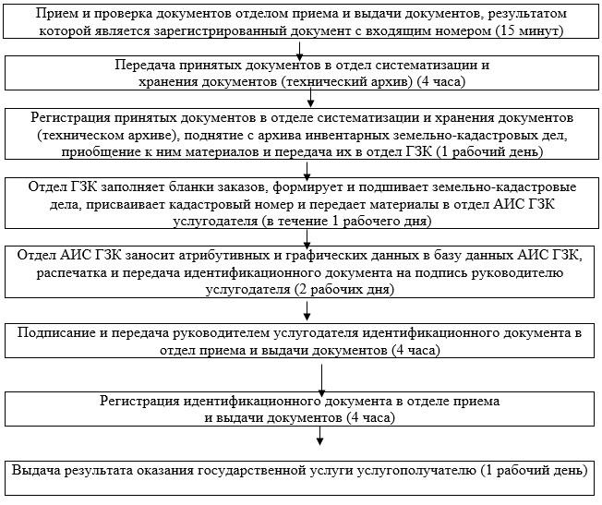

Приложение 2              
к регламенту государственной услуги   
«Изготовление и выдача актов на право  
постоянного землепользования»

**Диаграмма функционального взаимодействия**  
**информационных систем, задействованных в оказании**  
**государственной услуги, в графической форме**

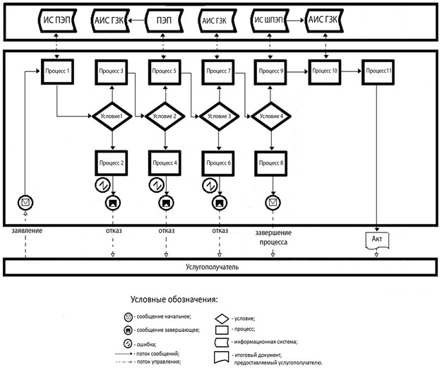

Приложение 3              
к регламенту государственной услуги   
«Изготовление и выдача актов на право  
постоянного землепользования»

**Справочник бизнес-процессов оказания государственной услуги**  
**«Изготовление и выдача актов на право постоянного**  
**землепользования»**

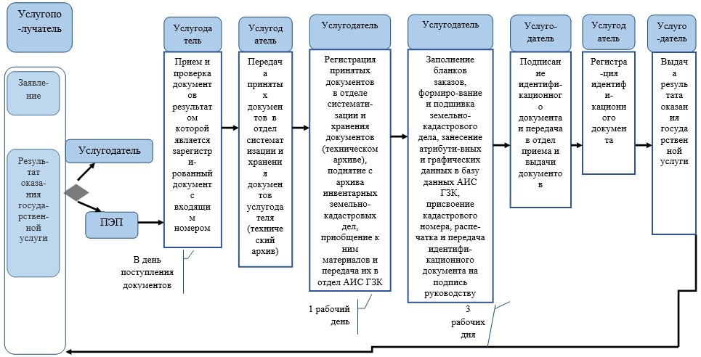

Приложение 7           
к приказу Министра национальной  
экономики Республики Казахстан  
от 20 февраля 2016 года № 90

Приложение 7           
к приказу Министра национальной  
экономики Республики Казахстан  
от 24 апреля 2015 года № 355

**Регламент государственной услуги**  
**«Изготовление и выдача актов на право**  
**временного возмездного (долгосрочного, краткосрочного)**  
**землепользования (аренды)»**

**1. Общие положения**

      1. Государственная услуга «Изготовление и выдача актов на право временного возмездного (долгосрочного, краткосрочного) землепользования (аренды)» (далее - государственная услуга) оказывается некоммерческим акционерным обществом «Государственная корпорация «Правительство для граждан» (далее - услугодатель) в соответствии со стандартом государственной услуги «Изготовление и выдача актов на право временного возмездного (долгосрочного, краткосрочного) землепользования (аренды)», утвержденным приказом Министра национальной экономики Республики Казахстан от 27 марта 2015 года № 272 «Об утверждении стандартов государственных услуг в сфере земельных отношений, геодезии и картографии» зарегистрированный в Реестре государственной регистрации нормативных правовых актов за № 11050) (далее - стандарт).  
      2. Форма оказываемой государственной услуги: электронная (частично автоматизированная) и (или) бумажная.  
      3. Результатом оказания государственной услуги является: выдача акта на право временного возмездного (долгосрочного, краткосрочного) землепользования (аренды) (далее - идентификационный документ).  
      При обращении через веб-портал «электронного правительства» www.egov.kz (далее - ПЭП) результат оказания государственной услуги направляется в «личный кабинет» услугополучателя в форме электронного документа, подписанного электронной цифровой подписью (далее - ЭЦП) уполномоченного лица услугодателя.

**2. Описание порядка действий структурных подразделений**  
**(работников) услугодателя в процессе оказания государственной**  
**услуги**

      4. Основанием для начала процедуры (действия) по оказанию государственной услуги является принятие услугодателем заявления по форме согласно приложению 4 к стандарту с приложением соответствующих документов, указанных в пункте 9 стандарта (далее - документы).  
      5. Содержание каждой процедуры (действия), входящих в состав процесса, длительность выполнения:  
      1) работник (оператор) операционного зала услугодателя осуществляет прием и проверку документов, представленных услугополучателем, их регистрацию в день поступления документов в течение 15 минут.  
      В случае предоставления услугополучателем неполного пакета документов согласно перечню, предусмотренному пунктом 9 стандарта, работник услугодателя выдает расписку об отказе в приеме документов по форме согласно приложению 5 к стандарту;  
      2) работник (оператор) операционного зала услугодателя принятые от услугополучателя документы передает работнику (специалисту) накопительного отдела услугодателя в день поступления документов (15 минут);  
      3) работник (специалист) накопительного отдела услугодателя подготавливает и передает их в течение 4 часов в отдел систематизации и хранения документов (технический архив) услугодателя;  
      4) работник отдела систематизации и хранения документов (технического архива) услугодателя, регистрирует принятые документы, поднимает из архива инвентарные земельно-кадастровые дела, приобщает к ним материалы и передает их в отдел государственного земельного кадастра (далее - ГЗК) услугодателя, в течение 1 рабочего дня;  
      5) работник отдела ГЗК заполняет бланки заказов, формирует и подшивает земельно-кадастровые дела, присваивает кадастровый номер и передает материалы в отдел автоматизированной информационной системы государственного земельного кадастра (далее - АИС ГЗК) услугодателя, в течение 1 рабочего дня;  
      6) работник отдела АИС ГЗК заносит атрибутивные и графические данные в базу данных АИС ГЗК, распечатывает идентификационный документ и передает на подпись руководителю услугодателя, в течение 2 рабочих дней;  
      7) руководитель услугодателя подписывает и передает идентификационный документ в отдел приема и выдачи документов в течение 4 часов;  
      8) работник отдела приема и выдачи документов заверяет идентификационный документ гербовой печатью и регистрирует его в течение 4 часов;  
      9) работник отдела приема и выдачи документов услугодателя результат оказания государственной услуги передает работнику (специалисту) накопительного отдела услугодателя (4 часа);  
      10) работник (специалист) накопительного отдела услугодателя принимает результат оказания государственной услуги и направляет работнику сектора выдачи услугодателя (1 час);  
      11) на основании талона и при предъявлении удостоверения личности и (или) доверенности, работник сектора выдачи услугодателя выдает услугополучателю результат оказания государственной услуги (15 минут);  
      В случае, если услугополучатель не обратился за результатом услуги в указанный срок, услугодатель обеспечивает их хранение в течение одного месяца в секторе выдачи, после чего передает их для дальнейшего хранения в отдел систематизации и хранения документов (технический архив).  
      При обращении через ПЭП специалист услугодателя регистрирует результат оказания государственной услуги и направляет в «личный кабинет» услугополучателя в форме электронного документа, подписанного ЭЦП уполномоченного лица услугодателя в течение 1 рабочего дня.  
      6. Результаты процедуры (действия) по оказанию государственной услуги, которые служат основанием для начала выполнения следующих процедур (действий):  
      1) прием и проверка документов отделом приема и выдачи документов, результатом которой является зарегистрированный документ с входящим номером (15 минут);  
      2) передача принятых документов в отдел систематизации и хранения документов (технический архив) (30 минут);  
      3) регистрация принятых документов в отделе систематизации и хранения документов (техническом архиве), поднятие с архива инвентарных земельно-кадастровых дел, приобщение к ним материалов и передача их в отдел ГЗК (1 рабочий день);  
      4) заполнение бланков заказов в отделе ГЗК, формирование и подшивка земельно-кадастровых дел, присвоение кадастрового номера и передача материалов в отдел АИС ГЗК услугодателя, в течение 1 рабочего дня;  
      5) в отделе АИС ГЗК – занесение атрибутивных и графических данных в базу данных АИС ГЗК, распечатка идентификационного документа и передача на подпись руководителю услугодателя, в течение 2 рабочих дней;  
      6) подписание и передача руководителем услугодателя идентификационного документа в отдел приема и выдачи документов (4 часа);  
      7) регистрация идентификационного документа в отделе приема и выдачи документов (4 часа);  
      8) выдача результата оказания государственной услуги услугополучателю (1 рабочий день).  
      При электронном запросе специалист услугодателя регистрирует результат оказания государственной услуги и направляет в «личный кабинет» услугополучателя в форме электронного документа, подписанного ЭЦП уполномоченного лица услугодателя (1 рабочий день).

**3. Описание порядка взаимодействия структурных подразделений**  
**(работников) услугодателя в процессе оказания государственной**  
**услуги**

      7. Перечень структурных подразделений (работников) услугодателя, участвующих в процессе оказания электронной услуги:  
      1) работник (оператор) операционного зала услугодателя;  
      2) работник (специалист) накопительного отдела услугодателя;  
      3) работник отдела систематизации и хранения документов (технического архива) услугодателя;  
      4) работник отдела ГЗК услугодателя;  
      5) работник отдела АИС ГЗК услугодателя;  
      6) руководитель услугодателя;   
      7) работник отдела приема и выдачи документов услугодателя;  
      8) работник сектора выдачи услугодателя.  
      8. Описание последовательности процедур (действий) между структурными подразделениями (работниками) с указанием длительности каждой процедуры (действия):  
      1) работник (оператор) операционного зала услугодателя осуществляет прием и проверку документов, представленных услугополучателем, их регистрацию в день поступления документов в течение 15 минут;  
      2) работник (оператор) операционного зала услугодателя принятые от услугополучателя документы передает работнику (специалисту) накопительного отдела услугодателя в день поступления документов (15 минут);  
      3) работник (специалист) накопительного отдела услугодателя подготавливает и передает их в течение 4 часов в отдел систематизации и хранения документов (технический архив) услугодателя;  
      4) работник отдела систематизации и хранения документов (технического архива) услугодателя, регистрирует принятые документы, поднимает из архива инвентарные земельно-кадастровые дела, приобщает к ним материалы и передает их в отдел ГЗК услугодателя в течение 1 рабочего дня;  
      5) работник отдела ГЗК заполняет бланки заказов, формирует и подшивает земельно-кадастровые дела, присваивает кадастровый номер и передает материалы в отдел АИС ГЗК услугодателя, в течение 1 рабочего дня;  
      6) работник отдела АИС ГЗК заносит атрибутивные и графические данные в базу данных АИС ГЗК, распечатывает идентификационный документ и передает на подпись руководителю услугодателя, в течение 2 рабочих дней;  
      7) руководитель услугодателя подписывает и передает идентификационный документ в отдел приема и выдачи документов в течение 4 часов;  
      8) работник отдела приема и выдачи документов заверяет идентификационный документ гербовой печатью и регистрирует его в течение 4 часов;  
      9) работник отдела приема и выдачи документов услугодателя результат оказания государственной услуги передает работнику (специалисту) накопительного отдела услугодателя (4 часа);  
      10) работник (специалист) накопительного отдела услугодателя принимает результат оказания государственной услуги и направляет работнику сектора выдачи услугодателя (1 час);  
      11) на основании талона и при предъявлении удостоверения личности и (или) доверенности, работник сектора выдачи услугодателя выдает услугополучателю результат оказания государственной услуги (15 минут);  
      При обращении через ПЭП специалист услугодателя регистрирует результат оказания государственной услуги и направляет в «личный кабинет» услугополучателя в форме электронного документа, подписанного ЭЦП уполномоченного лица услугодателя в течение 1 рабочего дня.  
      Блок-схема описания последовательности процедур (действий) прохождения каждого действия (процедуры) с указанием длительности каждой процедуры (действия) приведена в приложении 1 регламента государственной услуги «Изготовление и выдача актов на право частной собственности на земельный участок» (далее - регламент).

**4. Описание порядка использования информационных систем в**  
**процессе оказания государственной услуги**

      9. Описание порядка обращения услугополучателя через ПЭП и порядок использования информационных систем в процессе оказания государственной услуги:  
      Государственная услуга оказывается при условии наличия у услугополучателя ЭЦП.   
      1) услугополучатель осуществляет свою регистрацию на ПЭП с помощью индивидуального идентификационного или бизнес-идентификационного номера (далее - ИИН (БИН) (осуществляется для незарегистрированных услугополучателей на портале);  
      2) процесс 1 - ввод услугополучателем ИИН (БИН) и пароля (процесс авторизации) на ПЭП для получения услуги;  
      3) условие 1 - проверка на ПЭП подлинности данных о услугополучателе через ИНН (БИН) и пароль;  
      4) процесс 2 - формирование ПЭП сообщения об отказе в авторизации в связи с имеющимися нарушениями в данных услугополучателя;  
      5) процесс 3 - выбор услугополучателем государственной услуги, указанной в настоящем регламенте, вывод на экран формы заявления для оказания услуги и заполнение услугополучателем формы с учетом ее структуры и форматных требований с прикреплением необходимых документов в электронном виде, указанных в пункте 9 стандарта, выбор регистрационного свидетельства ЭЦП для удостоверения (подписания) заявления;  
      6) условие 2 - проверка на ПЭП срока действия регистрационного свидетельства ЭЦП и отсутствия в списке отозванных (аннулированных) регистрационных свидетельств, а также соответствия идентификационных данных (между ИИН (БИН) указанным в запросе и указанных в запросе и ИИН (БИН), указанным в регистрационном свидетельстве ЭЦП;  
      7) процесс 4 - ПЭП направляет электронный документ (заявление) через ШЭП для проверки в АИС ГЗК;  
      8) условие 3 - услугодатель проверяет полноту перечня документов, указанных в пункте 9 стандарта в течение 2 рабочих;  
      9) процесс 5 - услугодатель формирует счет на оплату оказания государственной услуги, подписанный ЭЦП уполномоченного лица услугодателя;  
      10) условие 4 - услугополучатель по истечению 2 рабочих дней получает результат проверки заявления;  
      11) процесс 6 - услугополучатель при получении счета на оплату оказания услуги переходит к форме проведения оплаты посредством информационной системы платежный шлюз «электронного правительства» (далее - ИС ПШЭП), заполняет необходимые данные платежной карты (лицевого счета);  
      12) процесс 7 - услугодатель, после получения из ИС ПШЭП подтверждения о проведенной оплате в течение 1 рабочего дня готовит результат оказания государственной услуги;  
      13) процесс 8 - услугополучатель получает результат услуги (идентификационный документ) в форме электронного документа, подписанный ЭЦП уполномоченного лица услугодателя.  
      Диаграмма функционального взаимодействия информационных систем, задействованных в оказании государственной услуги, в графической форме приведена в приложении 2 к настоящему регламенту.  
      10. Подробное описание последовательности процедур (действий), взаимодействий структурных подразделений (работников) услугодателя в процессе оказания государственной услуги, а также описание порядка использования информационных систем в процессе оказания государственной услуги отражается в справочнике бизнес-процессов оказания государственной услуги согласно приложению 3 к настоящему регламенту.

Приложение 1                
к регламенту государственной услуги   
«Изготовление и выдача актов на право  
временного возмездного (долгосрочного,  
краткосрочного) землепользования     
(аренды)»

**Блок-схема описания последовательности процедур (действий)**  
**прохождения каждого действия (процедуры) с указанием**  
**длительности каждой процедуры (действия)**

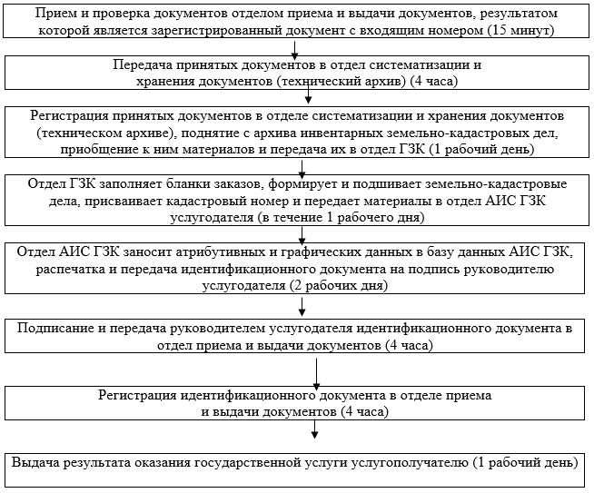

Приложение 2                
к регламенту государственной услуги   
«Изготовление и выдача актов на право  
временного возмездного (долгосрочного,  
краткосрочного) землепользования     
(аренды)»

**Диаграмма функционального взаимодействия**  
**информационных систем, задействованных в оказании**  
**государственной услуги, в графической форме**

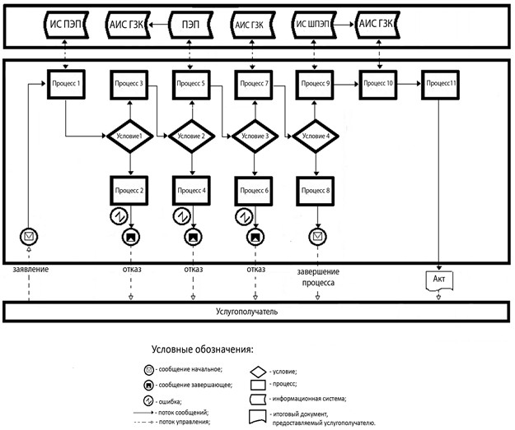

Приложение 3                
к регламенту государственной услуги   
«Изготовление и выдача актов на право  
временного возмездного (долгосрочного,  
краткосрочного) землепользования     
(аренды)»

**Справочник бизнес-процессов оказания государственной услуги**  
**«Изготовление и выдача актов на право временного возмездного**  
**(долгосрочного, краткосрочного) землепользования (аренды)»**

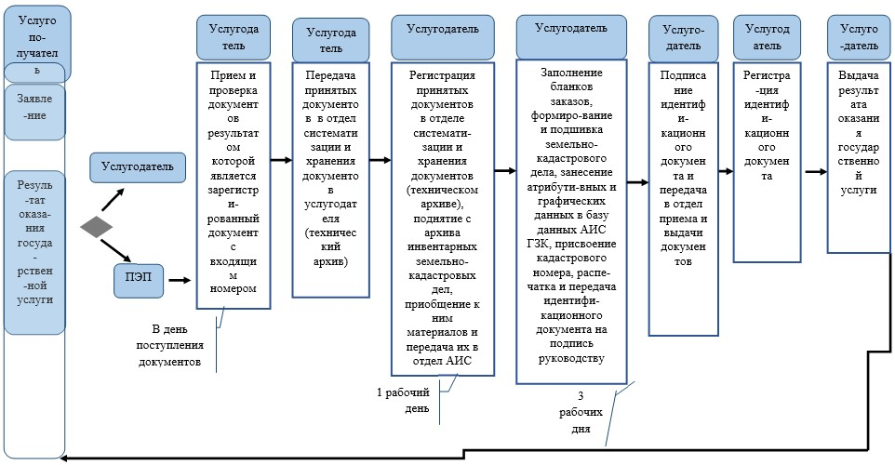

Приложение 8           
к приказу Министра национальной  
экономики Республики Казахстан  
от 20 февраля 2016 года № 90

Приложение 8           
к приказу Министра национальной  
экономики Республики Казахстан  
от 24 апреля 2015 года № 355

**Регламент государственной услуги**  
**«Изготовление и выдача актов на право**  
**временного безвозмездного землепользования»**

**1. Общие положения**

      1. Государственная услуга «Изготовление и выдача актов на право временного безвозмездного землепользования» (далее - государственная услуга) оказывается некоммерческим акционерным обществом «Государственная корпорация «Правительство для граждан» (далее - услугодатель) в соответствии со стандартом государственной услуги «Изготовление и выдача актов на право временного безвозмездного землепользования», утвержденным приказом Министра национальной экономики Республики Казахстан от 27 марта 2015 года № 272 «Об утверждении стандартов государственных услуг в сфере земельных отношений, геодезии и картографии» зарегистрированный в Реестре государственной регистрации нормативных правовых актов за № 11050) (далее - стандарт).  
      2. Форма оказываемой государственной услуги: электронная (частично автоматизированная) и (или) бумажная.  
      3. Результатом оказания государственной услуги является: выдача акта на право временного безвозмездного землепользования (далее - идентификационный документ).  
      При обращении через веб-портал «электронного правительства» www.egov.kz (далее - ПЭП) результат оказания государственной услуги направляется в «личный кабинет» услугополучателя в форме электронного документа, подписанного электронной цифровой подписью (далее - ЭЦП) уполномоченного лица услугодателя.

**2. Описание порядка действий структурных подразделений**  
**(работников) услугодателя в процессе оказания государственной**  
**услуги**

      4. Основанием для начала процедуры (действия) по оказанию государственной услуги является принятие услугодателем заявления по форме согласно приложению 4 к стандарту с приложением соответствующих документов, указанных в пункте 9 стандарта (далее - документы).  
      5. Содержание каждой процедуры (действия), входящих в состав процесса, длительность выполнения:  
      1) работник (оператор) операционного зала услугодателя осуществляет прием и проверку документов, представленных услугополучателем, их регистрацию в день поступления документов в течение 15 минут.  
      В случае предоставления услугополучателем неполного пакета документов согласно перечню, предусмотренному пунктом 9 стандарта, работник услугодателя выдает расписку об отказе в приеме документов по форме согласно приложению 5 к стандарту;  
      2) работник (оператор) операционного зала услугодателя принятые от услугополучателя документы передает работнику (специалисту) накопительного отдела услугодателя в день поступления документов (15 минут);  
      3) работник (специалист) накопительного отдела услугодателя подготавливает и передает их в течение 4 часов в отдел систематизации и хранения документов (технический архив) услугодателя;  
      4) работник отдела систематизации и хранения документов (технического архива) услугодателя, регистрирует принятые документы, поднимает из архива инвентарные земельно-кадастровые дела, приобщает к ним материалы и передает их в отдел государственного земельного кадастра (далее - ГЗК) услугодателя, в течение 1 рабочего дня;  
      5) работник отдела ГЗК заполняет бланки заказов, формирует и подшивает земельно-кадастровые дела, присваивает кадастровый номер и передает материалы в отдел автоматизированной информационной системы государственного земельного кадастра (далее - АИС ГЗК) услугодателя, в течение 1 рабочего дня;  
      6) работник отдела АИС ГЗК заносит атрибутивные и графические данные в базу данных АИС ГЗК, распечатывает идентификационный документ и передает на подпись руководителю услугодателя, в течение 2 рабочих дней;  
      7) руководитель услугодателя подписывает и передает идентификационный документ в отдел приема и выдачи документов в течение 4 часов;  
      8) работник отдела приема и выдачи документов заверяет идентификационный документ гербовой печатью и регистрирует его в течение 4 часов;  
      9) работник отдела приема и выдачи документов услугодателя результат оказания государственной услуги передает работнику (специалисту) накопительного отдела услугодателя (4 часа);  
      10) работник (специалист) накопительного отдела услугодателя принимает результат оказания государственной услуги и направляет работнику сектора выдачи услугодателя (1 час);  
      11) на основании талона и при предъявлении удостоверения личности и (или) доверенности, работник сектора выдачи услугодателя выдает услугополучателю результат оказания государственной услуги (15 минут);  
      В случае, если услугополучатель не обратился за результатом услуги в указанный срок, услугодатель обеспечивает их хранение в течение одного месяца в секторе выдачи, после чего передает их для дальнейшего хранения в отдел систематизации и хранения документов (технический архив).  
      При обращении через ПЭП специалист услугодателя регистрирует результат оказания государственной услуги и направляет в «личный кабинет» услугополучателя в форме электронного документа, подписанного ЭЦП уполномоченного лица услугодателя в течение 1 рабочего дня.  
      6. Результаты процедуры (действия) по оказанию государственной услуги, которые служат основанием для начала выполнения следующих процедур (действий):  
      1) прием и проверка документов отделом приема и выдачи документов, результатом которой является зарегистрированный документ с входящим номером (15 минут);  
      2) передача принятых документов в отдел систематизации и хранения документов (технический архив) (30 минут);  
      3) регистрация принятых документов в отделе систематизации и хранения документов (техническом архиве), поднятие с архива инвентарных земельно-кадастровых дел, приобщение к ним материалов и передача их в отдел ГЗК (1 рабочий день);  
      4) заполнение бланков заказов в отделе ГЗК, формирование и подшивка земельно-кадастровых дел, присвоение кадастрового номера и передача материалов в отдел АИС ГЗК услугодателя, в течение 1 рабочего дня;  
      5) в отделе АИС ГЗК – занесение атрибутивных и графических данных в базу данных АИС ГЗК, распечатка идентификационного документа и передача на подпись руководителю услугодателя, в течение 2 рабочих дней;  
      6) подписание и передача руководителем услугодателя идентификационного документа в отдел приема и выдачи документов (4 часа);  
      7) регистрация идентификационного документа в отделе приема и выдачи документов (4 часа);  
      8) выдача результата оказания государственной услуги услугополучателю (1 рабочий день).  
      При электронном запросе специалист услугодателя регистрирует результат оказания государственной услуги и направляет в «личный кабинет» услугополучателя в форме электронного документа, подписанного ЭЦП уполномоченного лица услугодателя (1 рабочий день).

**3. Описание порядка взаимодействия структурных подразделений**  
**(работников) услугодателя в процессе оказания государственной**  
**услуги**

      7. Перечень структурных подразделений (работников) услугодателя, участвующих в процессе оказания электронной услуги:  
      1) работник (оператор) операционного зала услугодателя;  
      2) работник (специалист) накопительного отдела услугодателя;  
      3) работник отдела систематизации и хранения документов (технического архива) услугодателя;   
      4) работник отдела ГЗК услугодателя;  
      5) работник отдела АИС ГЗК услугодателя;  
      6) руководитель услугодателя;   
      7) работник отдела приема и выдачи документов услугодателя;  
      8) работник сектора выдачи услугодателя.  
      8. Описание последовательности процедур (действий) между структурными подразделениями (работниками) с указанием длительности каждой процедуры (действия):  
      1) работник (оператор) операционного зала услугодателя осуществляет прием и проверку документов, представленных услугополучателем, их регистрацию в день поступления документов в течение 15 минут;  
      2) работник (оператор) операционного зала услугодателя принятые от услугополучателя документы передает работнику (специалисту) накопительного отдела услугодателя в день поступления документов (15 минут);   
      3) работник (специалист) накопительного отдела услугодателя подготавливает и передает их в течение 4 часов в отдел систематизации и хранения документов (технический архив) услугодателя;  
      4) работник отдела систематизации и хранения документов (технического архива) услугодателя, регистрирует принятые документы, поднимает из архива инвентарные земельно-кадастровые дела, приобщает к ним материалы и передает их в отдел ГЗК услугодателя в течение 1 рабочего дня;  
      5) работник отдела ГЗК заполняет бланки заказов, формирует и подшивает земельно-кадастровые дела, присваивает кадастровый номер и передает материалы в отдел АИС ГЗК услугодателя, в течение 1 рабочего дня;  
      6) работник отдела АИС ГЗК заносит атрибутивные и графические данные в базу данных АИС ГЗК, распечатывает идентификационный документ и передает на подпись руководителю услугодателя, в течение 2 рабочих дней;  
      7) руководитель услугодателя подписывает и передает идентификационный документ в отдел приема и выдачи документов в течение 4 часов;  
      8) работник отдела приема и выдачи документов заверяет идентификационный документ гербовой печатью и регистрирует его в течение 4 часов;  
      9) работник отдела приема и выдачи документов услугодателя результат оказания государственной услуги передает работнику (специалисту) накопительного отдела услугодателя (4 часа);  
      10) работник (специалист) накопительного отдела услугодателя принимает результат оказания государственной услуги и направляет работнику сектора выдачи услугодателя (1 час);  
      11) на основании талона и при предъявлении удостоверения личности и (или) доверенности, работник сектора выдачи услугодателя выдает услугополучателю результат оказания государственной услуги (15 минут);   
      При обращении через ПЭП специалист услугодателя регистрирует результат оказания государственной услуги и направляет в «личный кабинет» услугополучателя в форме электронного документа, подписанного ЭЦП уполномоченного лица услугодателя в течение 1 рабочего дня.  
      Блок-схема описания последовательности процедур (действий) прохождения каждого действия (процедуры) с указанием длительности каждой процедуры (действия) приведена в приложении 1 регламента государственной услуги «Изготовление и выдача актов на право частной собственности на земельный участок» (далее - регламент).

**4. Описание порядка использования информационных систем в**  
**процессе оказания государственной услуги**

      9. Описание порядка обращения услугополучателя через ПЭП и порядок использования информационных систем в процессе оказания государственной услуги:  
      Государственная услуга оказывается при условии наличия у услугополучателя ЭЦП.  
      1) услугополучатель осуществляет свою регистрацию на ПЭП с помощью индивидуального идентификационного или бизнес-идентификационного номера (далее - ИИН (БИН) (осуществляется для незарегистрированных услугополучателей на портале);  
      2) процесс 1 - ввод услугополучателем ИИН (БИН) и пароля (процесс авторизации) на ПЭП для получения услуги;  
      3) условие 1 - проверка на ПЭП подлинности данных о услугополучателе через ИНН (БИН) и пароль;  
      4) процесс 2 - формирование ПЭП сообщения об отказе в авторизации в связи с имеющимися нарушениями в данных услугополучателя;  
      5) процесс 3 - выбор услугополучателем государственной услуги, указанной в настоящем регламенте, вывод на экран формы заявления для оказания услуги и заполнение услугополучателем формы с учетом ее структуры и форматных требований с прикреплением необходимых документов в электронном виде, указанных в пункте 9 стандарта, выбор регистрационного свидетельства ЭЦП для удостоверения (подписания) заявления;  
      6) условие 2 - проверка на ПЭП срока действия регистрационного свидетельства ЭЦП и отсутствия в списке отозванных (аннулированных) регистрационных свидетельств, а также соответствия идентификационных данных (между ИИН (БИН) указанным в запросе и указанных в запросе и ИИН (БИН), указанным в регистрационном свидетельстве ЭЦП;  
      7) процесс 4 - ПЭП направляет электронный документ (заявление) через ШЭП для проверки в АИС ГЗК;  
      8) условие 3 - услугодатель проверяет полноту перечня документов, указанных в пункте 9 стандарта в течение 2 рабочих;   
      9) процесс 5 - услугодатель формирует счет на оплату оказания государственной услуги, подписанный ЭЦП уполномоченного лица услугодателя;  
      10) условие 4 - услугополучатель по истечению 2 рабочих дней получает результат проверки заявления;  
      11) процесс 6 - услугополучатель при получении счета на оплату оказания услуги переходит к форме проведения оплаты посредством информационной системы платежный шлюз «электронного правительства» (далее - ИС ПШЭП), заполняет необходимые данные платежной карты (лицевого счета);  
      12) процесс 7 - услугодатель, после получения из ИС ПШЭП подтверждения о проведенной оплате в течение 1 рабочего дня готовит результат оказания государственной услуги;  
      13) процесс 8 - услугополучатель получает результат услуги (идентификационный документ) в форме электронного документа, подписанный ЭЦП уполномоченного лица услугодателя.  
      Диаграмма функционального взаимодействия информационных систем, задействованных в оказании государственной услуги, в графической форме приведена в приложении 2 к настоящему регламенту.  
      10. Подробное описание последовательности процедур (действий), взаимодействий структурных подразделений (работников) услугодателя в процессе оказания государственной услуги, а также описание порядка использования информационных систем в процессе оказания государственной услуги отражается в справочнике бизнес-процессов оказания государственной услуги согласно приложению 3 к настоящему регламенту.

Приложение 1                
к регламенту государственной услуги  
«Изготовление и выдача актов на право  
временного безвозмездного         
землепользования»

**Блок-схема описания последовательности процедур (действий)**  
**прохождения каждого действия (процедуры) с указанием**  
**длительности каждой процедуры (действия)**

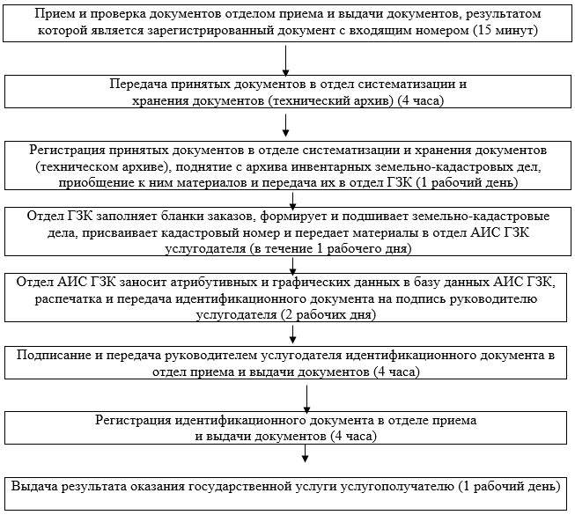

Приложение 2                
к регламенту государственной услуги  
«Изготовление и выдача актов на право  
временного безвозмездного         
землепользования»

**Диаграмма функционального взаимодействия**  
**информационных систем, задействованных в оказании**  
**государственной услуги, в графической форме**

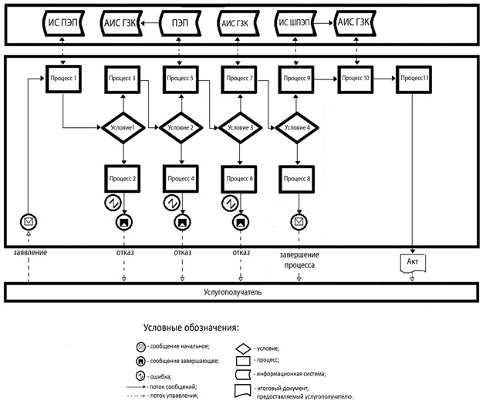

Приложение 3                
к регламенту государственной услуги  
«Изготовление и выдача актов на право  
временного безвозмездного         
землепользования»

**Справочник бизнес-процессов оказания государственной услуги**  
**«Изготовление и выдача актов на право временного безвозмездного**  
**землепользования»**

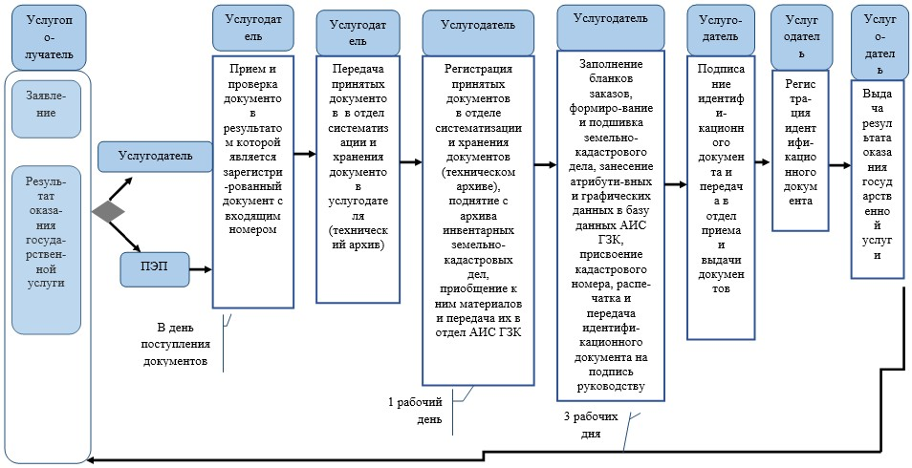

Приложение 9           
к приказу Министра национальной  
экономики Республики Казахстан  
от 20 февраля 2016 года № 90

Приложение 9           
к приказу Министра национальной  
экономики Республики Казахстан  
от 24 апреля 2015 года № 355

**Регламент государственной услуги**  
**«Определение кадастровой (оценочной) стоимости земельного**  
**участка»**

**1. Общие положения**

      1. Государственная услуга «Определение кадастровой (оценочной) стоимости земельного участка» (далее - государственная услуга) оказывается некоммерческим акционерным обществом «Государственная корпорация «Правительство для граждан» (далее - услугодатель) в соответствии со стандартом государственной услуги «Определение кадастровой (оценочной) стоимости земельного участка», утвержденного приказом Министра национальной экономики Республики Казахстан от 27 марта 2015 года № 272 «Об утверждении стандартов государственных услуг в сфере земельных отношений, геодезии и картографии» зарегистрированный в Реестре государственной регистрации нормативных правовых актов за № 11050) (далее - стандарт).  
      Прием заявлений через операционный зал услугодателя. Выдача результатов оказания государственной услуги осуществляются через сектор выдачи услугодателя.  
      2. Форма оказываемой государственной услуги: бумажная.  
      3. Результатом оказания государственной услуги является выдача акта об определении кадастровой (оценочной) стоимости земельного участка (далее - акт кадастровой стоимости).

**2. Описание порядка действий структурных подразделений**  
**(работников) услугодателя в процессе оказания государственной**  
**услуги**

      4. Основанием для начала процедуры (действия) по оказанию государственной услуги является принятие услугодателем заявления по форме согласно приложению 3 к стандарту с приложением соответствующих документов, указанных в пункте 9 стандарта (далее - документы).  
      5. Содержание каждой процедуры (действия), входящих в состав процесса, длительность выполнения:  
      1) работник (оператор) операционного зала услугодателя осуществляет прием и проверку документов, представленных услугополучателем, их регистрацию в день поступления документов в течении 15 минут.  
      В случае предоставления услугополучателем неполного пакета документов согласно перечню, предусмотренному пунктом 9 стандарта работник услугодателя выдает расписку об отказе в приеме документов по форме согласно приложению 4 к стандарту;  
      2) работник (оператор) операционного зала услугодателя принятые от услугополучателя документы передает работнику (специалисту) накопительного отдела услугодателя в день поступления документов (15 минут);  
      3) работник (специалист) накопительного отдела услугодателя подготавливает и передает в течение 30 минут их в отдел оценки земель услугодателя для определения кадастровой (оценочной) стоимости земельного участка и подготовки акта кадастровой стоимости;  
      4) работник отдела оценки земель услугодателя в течении 8 рабочих дней регистрирует принятые документы, идентифицирует земельный участок по базе данных автоматизированной информационной системы государственного земельного кадастра (далее - АИС ГЗК), при необходимости запрашивает в отделе систематизации и хранения документов (техническом архиве) услугодателя инвентарные земельно-кадастровые дела, определяет ценовую зону и коэффициент зональности, изготавливает акт кадастровой стоимости;  
      5) изготовленный акт кадастровой стоимости работник отдела оценки земель услугодателя в течение 30 минут передает на подпись руководителю услугодателя;  
      6) руководитель услугодателя в течении 1 рабочего дня подписывает и передает акт кадастровой стоимости работнику канцелярии (отдела приема и выдачи документов);  
      7) работник канцелярии (отдела приема и выдачи документов) услугодателя в течение 4 часов заверяет гербовой печатью и регистрирует акт кадастровой стоимости;  
      8) работник канцелярии (отдела приема и выдачи документов) услугодателя результат оказания государственной услуги передает работнику (специалисту) накопительного отдела услугодателя результат оказания государственной услуги (2 часа);  
      9) работник (специалист) накопительного отдела услугодателя принимает результат оказания государственной услуги и направляет работнику сектора выдачи услугодателя (1 час);  
      10) на основании талона и при предъявлении удостоверения личности и (или) доверенности, работник сектора выдачи услугодателя выдает услугополучателю результат оказания государственной услуги (15 минут).

**3. Описание порядка взаимодействия структурных подразделений**  
**(работников) услугодателя в процессе оказания государственной**  
**услуги**

      6. Перечень структурных подразделений (работников) услугодателя, участвующих в процессе оказания государственной услуги:  
      1) работник (оператор) операционного зала услугодателя  
      2) работник (специалист) накопительного отдела услугодателя  
      3) работник отдела оценки земель услугодателя;   
      4) руководитель услугодателя;  
      5) работники канцелярии (отдела приема и выдачи документов) услугодателя;  
      6) работник сектора выдачи услугодателя.  
      7. Описание последовательности процедур (действий) между структурными подразделениями (работниками) с указанием длительности каждой процедуры (действия):  
      1) работник (оператор) операционного зала услугодателя осуществляет прием и проверку документов, представленных услугополучателем, их регистрацию в день поступления документов в течение 15 минут.  
      В случае предоставления услугополучателем неполного пакета документов согласно перечню, предусмотренному пунктом 9 стандарта работник услугодателя выдает расписку об отказе в приеме документов по форме согласно приложению 4 к стандарту;  
      2) работник (оператор) операционного зала услугодателя принятые от услугополучателя документы передает работнику (специалисту) накопительного отдела услугодателя в день поступления документов (15 минут);  
      3) работник (специалист) накопительного отдела услугодателя подготавливает и передает в течение 30 минут их в отдел оценки земель услугодателя для определения кадастровой (оценочной) стоимости земельного участка и подготовки акта кадастровой стоимости;  
      4) работник отдела оценки земель услугодателя в течении 8 рабочих дней регистрирует принятые документы, идентифицирует земельный участок по базе данных автоматизированной информационной системы государственного земельного кадастра (далее - АИС ГЗК), при необходимости запрашивает в отделе систематизации и хранения документов (техническом архиве) услугодателя инвентарные земельно-кадастровые дела, определяет ценовую зону и коэффициент зональности, изготавливает акт кадастровой стоимости;  
      5) изготовленный акт кадастровой стоимости работник отдела оценки земель услугодателя в течение 30 минут передает на подпись руководителю услугодателя;  
      6) руководитель услугодателя в течение 1 дня подписывает и передает акт кадастровой стоимости работнику канцелярии (отдела приема и выдачи документов);  
      7) работник канцелярии (отдела приема и выдачи документов) услугодателя в течение 4 часов заверяет гербовой печатью и регистрирует акт кадастровой стоимости;  
      8) работник канцелярии (отдела приема и выдачи документов) услугодателя результат оказания государственной услуги передает работнику (специалисту) накопительного отдела услугодателя результат оказания государственной услуги (2 часа);  
      9) работник (специалист) накопительного отдела услугодателя принимает результат оказания государственной услуги и направляет работнику сектора выдачи услугодателя (1 час);  
      10) на основании талона и при предъявлении удостоверения личности и (или) доверенности, работник сектора выдачи услугодателя выдает услугополучателю результат оказания государственной услуги (15 минут).  
      Блок-схема описания последовательности процедур (действий) прохождения каждого действия (процедуры) с указанием длительности каждой процедуры (действия) приведена в приложении 1 регламента государственной услуги «Определение кадастровой (оценочной) стоимости земельного участка» (далее - регламент).  
      8. Подробное описание последовательности процедур (действий), взаимодействий структурных подразделений (работников) услугодателя в процессе оказания государственной услуги, а также описание порядка взаимодействия с иными услугодателями и порядка использования информационных систем в процессе оказания государственной услуги отражается в справочнике бизнес-процессов оказания государственной услуги согласно приложению 2 к настоящему регламенту.

Приложение 1                
к регламенту государственной услуги  
«Определение кадастровой (оценочной)  
стоимости земельного участка»

**Блог-схема описания последовательности процедур (действий)**  
**прохождения каждого действия (процедуры) с указанием**  
**длительности каждой процедуры (действия)**

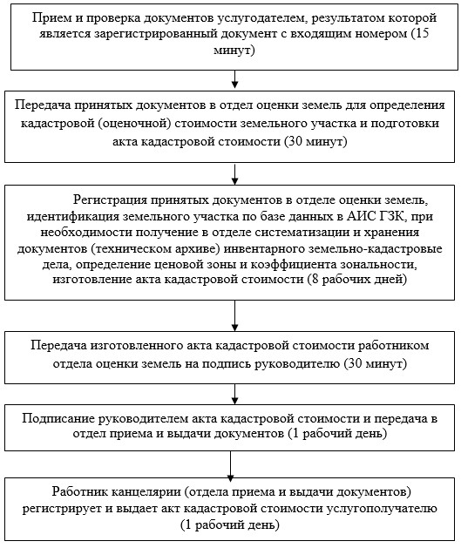

Приложение 2                
к регламенту государственной услуги  
«Определение кадастровой (оценочной)  
стоимости земельного участка»

**Справочник бизнес-процессов оказания государственной услуги**  
**«Определение кадастровой (оценочной) стоимости земельного**  
**участка»**

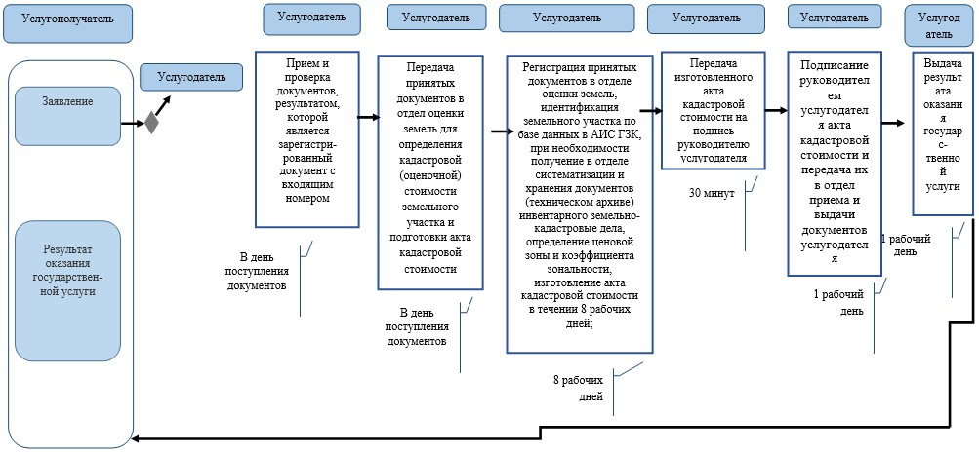

Приложение 10           
к приказу Министра национальной  
экономики Республики Казахстан  
от 20 февраля 2016 года № 90

Приложение 10           
к приказу Министра национальной  
экономики Республики Казахстан  
от 24 апреля 2015 года № 355

**Регламент государственной услуги**  
**«Предоставление сведений о качественном состоянии и оценочной**  
**стоимости земельного участка»**

**1. Общие положения**

      1. Государственная услуга «Предоставление сведений о качественном состоянии и оценочной стоимости земельного участка» (далее - государственная услуга) оказывается некоммерческим акционерным обществом «Государственная корпорация «Правительство для граждан» (далее - услугодатель) в соответствии со стандартом государственной услуги «Предоставление сведений о качественном состоянии и оценочной стоимости земельного участка», утвержденным приказом Министра национальной экономики Республики Казахстан от 27 марта 2015 года № 271 «Об утверждении стандартов государственных услуг в сфере земельных отношений» (зарегистрированный в Реестре государственной регистрации нормативных правовых актов за № 11052) (далее - стандарт).  
      Прием заявлений через операционный зал услугодателя. Выдача результатов оказания государственной услуги осуществляются через сектор выдачи услугодателя.  
      2..Форма оказываемой государственной услуги: бумажная.  
      3..Результатом оказания государственной услуги являются сведения о качественном состоянии сельскохозяйственных угодий (мелиоративное состояние почв, балл бонитета и культуртехническое состояние кормовых угодий) и оценочной стоимости земельного участка.

**2. Описание порядка действий структурных подразделений**  
**(работников) услугодателя в процессе оказания государственной**  
**услуги**

      4. Основанием для начала процедуры (действия) по оказанию государственной услуги является наличие документов у услугополучателя согласно перечню, указанному в пункте 9 стандарта.  
      5. Содержание каждой процедуры (действия), входящей в состав процесса и длительность их выполнения при оказании государственной услуги на основании заявления услугополучателя:  
      1) работник (оператор) операционного зала услугодателя осуществляет прием и проверку документов, представленных услугополучателем, их регистрацию в день поступления документов в течении 15 минут.  
      В случае предоставления услугополучателем неполного пакета документов согласно перечню, предусмотренному пунктом 9 стандарта работник услугодателя выдает расписку об отказе в приеме документов по форме согласно приложению 4 к стандарту;  
      2) работник (оператор) операционного зала услугодателя принятые от услугополучателя документы передает работнику (специалисту) накопительного отдела услугодателя в день поступления документов (15 минут);  
      3) работник (специалист) накопительного отдела услугодателя подготавливает и передает принятые документы в структурное подразделение услугодателя, занимающееся обследованием и оценкой земель, для определения качественного состояния и оценочной стоимости земельного участка (30 минут);  
      4) работник структурного подразделения услугодателя регистрирует принятые документы, идентифицирует земельный участок по базе данных АИС ГЗК, при необходимости запрашивает в отделе систематизации и хранения документов (технический архив) услугодателя инвентарные земельно-кадастровые дела, подбирает имеющиеся материалы почвенного, почвенно-мелиоративного, геоботанического обследования, материалы бонитировки почв, определяет поправочные коэффициенты, ценовую зону, определяет коэффициент зональности, готовит информацию о качественном состоянии и оценочной стоимости земельного участка (8 рабочих дней);  
      5) сведения о качественном состоянии и (или) оценочной стоимости земельного участка работник структурного подразделения услугодателя передает на подпись руководителю услугодателя (1 рабочий день);  
      6) руководитель услугодателя подписывает и передает сведения о качественном состоянии и оценочной стоимости земельного участка в канцелярию (отдел приема и выдачи документов) услугодателя (30 минут);  
      7) работник канцелярии (отдела приема и выдачи документов) услугодателя результат оказания государственной услуги передает работнику (специалисту) накопительного отдела услугодателя (2 часа);  
      8) работник (специалист) накопительного отдела услугодателя принимает результат оказания государственной услуги и направляет работнику сектора выдачи услугодателя (1 час);  
      9) на основании талона и при предъявлении удостоверения личности и (или) доверенности, работник сектора выдачи услугодателя выдает услугополучателю результат оказания государственной услуги (15 минут).  
      6. Результаты процедуры (действия) по оказанию государственной услуги, которые служат основанием для начала выполнения следующей процедуры (действия):  
      1) работник (оператор) операционного зала услугодателя принятые от услугополучателя документы передает работнику (специалисту) накопительного отдела услугодателя в день поступления документов (15 минут);  
      2) работник (специалист) накопительного отдела услугодателя подготавливает и передает принятые документы в структурное подразделение услугодателя, занимающееся обследованием и оценкой земель, для определения качественного состояния и оценочной стоимости земельного участка (30 минут);  
      3) работник структурного подразделения услугодателя регистрирует принятые документы, идентифицирует земельный участок по базе данных АИС ГЗК, при необходимости запрашивает в отделе систематизации и хранения документов (технический архив) услугодателя инвентарные земельно-кадастровые дела, подбирает имеющиеся материалы почвенного, почвенно-мелиоративного, геоботанического обследования, материалы бонитировки почв, определяет поправочные коэффициенты, ценовую зону, определяет коэффициент зональности, готовит информацию о качественном состоянии и оценочной стоимости земельного участка (8 рабочих дней);  
      4) сведения о качественном состоянии и (или) оценочной стоимости земельного участка работник структурного подразделения услугодателя передает на подпись руководителю услугодателя (1 рабочий день);  
      5) руководитель услугодателя подписывает и передает сведения о качественном состоянии и оценочной стоимости земельного участка в канцелярию (отдел приема и выдачи документов) услугодателя (30 минут);  
      6) работник канцелярии (отдела приема и выдачи документов или районного отделения) услугодателя регистрирует и выдает сведения о качественном состоянии и оценочной стоимости земельного участка услугополучателю (4 часа);  
      7) работник канцелярии (отдела приема и выдачи документов) услугодателя результат оказания государственной услуги передает работнику (специалисту) накопительного отдела услугодателя (2 часа);  
      8) работник (специалист) накопительного отдела услугодателя принимает результат оказания государственной услуги и направляет работнику сектора выдачи услугодателя (1 час);  
      9) на основании талона и при предъявлении удостоверения личности и (или) доверенности, работник сектора выдачи услугодателя выдает услугополучателю результат оказания государственной услуги (15 минут).  
      7. Перечень структурных подразделений (работников) услугодателя, участвующих в процессе оказания государственной услуги:  
      1) работник (оператор) операционного зала услугодателя;  
      2) работник (специалист) накопительного отдела услугодателя;  
      3) структурное подразделение услугодателя, занимающееся обследованием и оценкой земель;  
      4) руководитель услугодателя;  
      5) работник канцелярии (отдела приема и выдачи документов) услугодателя;  
      6) работник сектора выдачи услугодателя.  
      8. Описание последовательности процедур (действий) между структурными подразделениями (работниками) с указанием длительности каждой процедуры (действия):  
      1) работник (оператор) операционного зала услугодателя осуществляет прием и проверку документов, представленных услугополучателем, их регистрацию в день поступления документов в течении 15 минут.  
      В случае предоставления услугополучателем неполного пакета документов согласно перечню, предусмотренному пунктом 9 стандарта работник услугодателя выдает расписку об отказе в приеме документов по форме согласно приложению 4 к стандарту;  
      2) работник (оператор) операционного зала услугодателя принятые от услугополучателя документы передает работнику (специалисту) накопительного отдела услугодателя в день поступления документов (15 минут);  
      3) работник (специалист) накопительного отдела услугодателя подготавливает и передает принятые документы в структурное подразделение услугодателя, занимающееся обследованием и оценкой земель, для определения качественного состояния и оценочной стоимости земельного участка (30 минут);  
      4) работник структурного подразделения услугодателя регистрирует принятые документы, идентифицирует земельный участок по базе данных АИС ГЗК, при необходимости запрашивает в отделе систематизации и хранения документов (технический архив) услугодателя инвентарные земельно-кадастровые дела, подбирает имеющиеся материалы почвенного, почвенно-мелиоративного, геоботанического обследования, материалы бонитировки почв, определяет поправочные коэффициенты, ценовую зону, определяет коэффициент зональности, готовит информацию о качественном состоянии и оценочной стоимости земельного участка (8 рабочих дней);  
      5) сведения о качественном состоянии и (или) оценочной стоимости земельного участка работник структурного подразделения услугодателя передает на подпись руководителю услугодателя (1 рабочий день);  
      6) руководитель услугодателя подписывает и передает сведения о качественном состоянии и оценочной стоимости земельного участка в канцелярию (отдел приема и выдачи документов) услугодателя (30 минут);  
      7) работник канцелярии (отдела приема и выдачи документов или районного отделения) услугодателя регистрирует и передает работнику (специалисту) накопительного отдела услугодателя результат оказания государственной услуги (6 часа);  
      8) работник (специалист) накопительного отдела услугодателя принимает результат оказания государственной услуги и направляет работнику сектора выдачи услугодателя (1 час);  
      9) на основании талона и при предъявлении удостоверения личности и (или) доверенности, работник сектора выдачи услугодателя выдает услугополучателю результат оказания государственной услуги (15 минут).  
      9. При наступлении обстоятельств непреодолимой силы (чрезвычайные ситуации, стихийные бедствия, веерное отключение электроэнергии, а также иные обстоятельства, которые услугодатель не в силах предвидеть и предотвратить собственными силами), препятствующих оказанию государственной услуги, ее исполнение приостанавливается до устранения указанных обстоятельств.  
      Блог-схема описания последовательности процедур (действий) прохождения каждого действия (процедуры) с указанием длительности каждой процедуры (действия) приведена в приложении 1 к настоящему регламенту.  
      10. Подробное описание последовательности процедур (действий), взаимодействий структурных подразделений (работников) услугодателя в процессе оказания государственной услуги, а также описание порядка взаимодействия с иными услугодателями и порядка использования информационных систем в процессе оказания государственной услуги отражается в справочнике бизнес-процессов оказания государственной услуги согласно приложению 2 к настоящему регламенту.

Приложение 1               
к регламенту государственной услуги  
«Предоставление сведений о качественном  
состоянии и оценочной стоимости       
земельного участка»

**Блок-схема**  
**оказания государственной услуги «Предоставление сведений о**  
**качественном состоянии и оценочной стоимости земельного**  
**участка»**

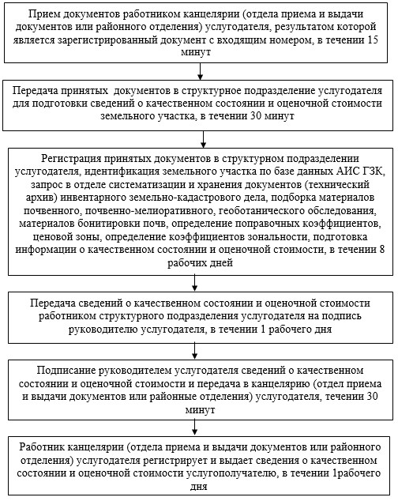

Приложение 2               
к регламенту государственной услуги  
«Предоставление сведений о качественном  
состоянии и оценочной стоимости       
земельного участка»

**Справочник**  
**бизнес-процессов оказания государственной услуги**  
**«Предоставление сведений о качественном состоянии оценочной**  
**стоимости земельного участка»**

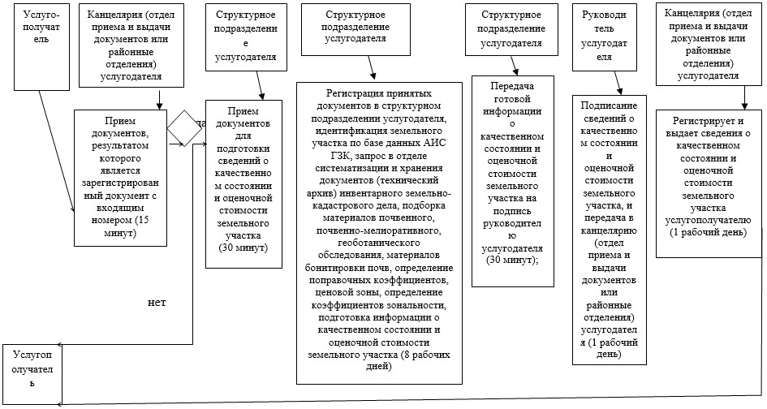

© 2012. РГП на ПХВ «Институт законодательства и правовой информации Республики Казахстан» Министерства юстиции Республики Казахстан